KHOA KỸ THUẬT VÀ CÔNG NGHỆ

**BỘ MÔN CÔNG NGHỆ THÔNG TIN**



**THỰC TẬP ĐỒ ÁN CHUYÊN NGÀNH**

**HỌC KỲ I, NĂM HỌC 2025-2026**

**DIỄN ĐÀN TIN HỌC**

|  |  |
| --- | --- |
| *Giảng viên hướng dẫn:*  TS. Đoàn Phước Miền | *Sinh viên thực hiện:*  Họ tên: Trần Lâm Phú Đức  Mã số sinh viên: 110122054  Lớp: DA22TTD |

***Vĩnh Long, Tháng 12 Năm 2025***

KHOA KỸ THUẬT VÀ CÔNG NGHỆ

**BỘ MÔN CÔNG NGHỆ THÔNG TIN**



**THỰC TẬP ĐỒ ÁN CHUYÊN NGÀNH**

**HỌC KỲ I, NĂM HỌC 2025-2026**

**DIỄN ĐÀN TIN HỌC**

|  |  |
| --- | --- |
| *Giảng viên hướng dẫn:*  TS. Đoàn Phước Miền | *Sinh viên thực hiện:*  Họ tên: Trần Lâm Phú Đức  Mã số sinh viên: 110122054  Lớp: DA22TTD |

***Vĩnh Long, Tháng 12 Năm 2025***

**NHẬN XÉT CỦA GIẢNG VIÊN HƯỚNG DẪN**

*Vĩnh Long, ngày ….. tháng …… năm ……*

**Giảng viên hướng dẫn**

*(Ký tên và ghi rõ họ tên)*

**NHẬN XÉT CỦA THÀNH VIÊN HỘI ĐỒNG**

*Vĩnh Long, ngày ….. tháng …… năm ……*

**Giảng viên hướng dẫn**

*(Ký tên và ghi rõ họ tên)*

**LỜI CẢM ƠN**

Trước tiên, tôi xin cảm ơn sâu sắc đến trường Đại học Trà Vinh đã tạo điều kiện để tôi thực hiện dự án này, những người đã đưa ra những sự hỗ trợ, góp ý, cũng như là sự giúp đỡ thầy Đoàn Phước Miền – người đóng vai trò quan trọng trong việc phát triển và làm cho dự án thành công tốt đẹp.

Tôi biết ơn tất cả những người đã dành thời công sức, kiến thức và thời gian quý báo của mình để hỗ trợ tôi. Điều đó sẽ là nguồn động lực giúp tôi phát triển bản thân, những ý kiến, lời khuyên đó sẽ góp phần tạo nên một môi trường làm việc tích cực.

Xin chân thành cảm ơn thầy Đoàn Phước Miền và trường Đại học Trà Vinh đã giúp đỡ, do đây là dự án đầu tiên cũng như hạn chế về mặt kiến thức lẫn kinh nghiệm nên chắc chắn sẽ xảy ra những sai sót nhỏ, vậy nên tôi mong rằng sẽ nhận được những góp ý và lời khuyên, tôi sẽ đưa những lời khuyên, góp ý đó vào dự án này để tạo nên một thành công tốt đẹp .

Trân trọng,

**MỤC LỤC**

CHƯƠNG 1. TỔNG QUAN 1

1.1. Lý do chọn đề tài 1

1.2. Mục đích nghiên cứu 1

1.2.1 Mục đích chung 1

1.2.2 Mục đích cụ thể 1

1.3. Đối tượng nghiên cứu 2

1.3.1 Đối tượng sử dụng 2

1.3.2 Đối tượng kỹ thuật 2

1.4. Phạm vi nghiên cứu 2

1.4.1 Phạm vi chức năng 2

1.4.2 Phạm vi công nghệ 2

1.4.3 Phạm vi triển khai 3

1.5. Phương pháp nghiên cứu 3

1.5.1 Phương pháp phân tích và tổng hợp: 3

1.5.2 Phương pháp thiết kế hệ thống: 3

1.5.3 Phương pháp lập trình và triển khai: 3

1.5.4 Phương pháp kiểm thử và đánh giá: 3

1.6. Tổng quan vấn đề nghiên cứu 4

CHƯƠNG 2. NGHIÊN CỨU LÝ THUYẾT 5

2.1. Kiến trúc hệ thống 5

2.1.1 Kiến trúc ứng dụng web 5

2.1.2 Áp dụng vào hệ thống 6

2.2. Công nghệ Frontend (Giao diện người dùng) 6

2.2.1 ReactJS 6

2.2.2 Các thư viện hỗ trợ Frontend 7

2.3. Công nghệ Backend (Xử lý nghiệp vụ) 7

2.3.1 NodeJS 7

2.3.2 ExpressJS 7

2.4. Hệ quản trị Cơ sở dữ liệu (MySQL) 8

2.5. Các kỹ thuật và thư viện hỗ trợ khác 8

2.5.1 JSON Web Token (JWT) - Cơ chế xác thực 8

2.5.2 Bcryptjs - Mã hóa mật khẩu 8

2.5.3 Multer - Quản lý tải lên tập tin 9

2.5.4 Nodemailer - Gửi Email 9

CHƯƠNG 3. HIỆN THỰC HÓA NGHIÊN CỨU 10

3.1. Mô tả vấn đề 10

3.2. Xác định yêu cầu người dùng 10

3.3. Phân loại người dùng 11

3.4. Phân tích thiết kế hệ thống 12

3.4.1 Đặc tả yêu cầu hệ thống 12

**3.4.1.1** Yêu cầu chức năng 12

3.4.1.1.1 Nhóm chức năng Tài khoản & Cá nhân hóa 12

3.4.1.1.2 Nhóm chức năng Quản lý Nội dung (Bài viết & Tài liệu) 13

3.4.1.1.3 Nhóm chức năng Tương tác & Cộng đồng 13

3.4.1.1.4 Nhóm chức năng Quản trị (Admin) 13

**3.4.1.2** Yêu cầu phi chức năng 14

3.4.2 Kiến trúc hệ thống 14

**3.4.2.1** Lớp giao diện người dùng (Presentation Layer): 14

**3.4.2.2** Lớp xử lý nghiệp vụ (Business Logic Layer): 14

**3.4.2.3** Lớp dữ liệu (Data Layer): 15

3.4.3 Thiết kế dữ liệu 16

**3.4.3.1** Mô hình ERD 16

**3.4.3.2** Danh sách các thực thể và mối kết hợp 16

**3.4.3.3** Chi tiết các thực thể 17

3.4.4 Thiết kế xử lý 24

**3.4.4.1** Sơ đồ phân cấp chức năng 24

**3.4.4.2** Đặc tả quy trình xử lý các chức năng chính 25

3.4.5 Thiết kế giao diện 27

**3.4.5.1 Sơ đồ Use Case** 27

3.4.5.1.1 Quan hệ kế thừa giữa các actor 27

3.4.5.1.2 Use Case của người dùng khách (Guest) 27

3.4.5.1.3 Use Case của người dùng đã đăng nhập (User) 30

3.4.5.1.4 Use Case của quản trị viên (Admin) 32

**3.4.5.2** Sơ đồ website 35

CHƯƠNG 4. KẾT QUẢ NGHIÊN CỨU 36

4.1. Dữ liệu thử nghiệm 36

4.1.1 Dữ liệu người dùng (Users) 36

4.1.2 Dữ liệu danh mục (Categories) 36

4.1.3 Dữ liệu bài viết (Posts) 36

4.1.4 Dữ liệu tài liệu (Documents) 37

4.1.5 Dữ liệu Bình luận (Comments) 37

4.1.6 Dữ liệu Báo cáo vi phạm (Reports) 38

4.1.7 Dữ liệu Thẻ (Tags) 38

4.1.8 Dữ liệu Cấm người dùng (User Bans) 39

4.2. Kết quả giao diện thực nghiệm 39

4.2.1 Trang chủ và Xác thực 39

4.2.2 Chức năng Quên mật khẩu 41

4.2.3 Chức năng Diễn đàn (Forum) 43

4.2.4 Chức năng Thư viện tài liệu 46

4.2.5 Trang cá nhân và Cài đặt 48

4.2.6 Chức năng báo cáo 49

4.2.7 Trang Quản trị (Admin Dashboard) 52

CHƯƠNG 5. KẾT LUÂN VÀ HƯỚNG PHÁT TRIỂN 56

5.1. Kết luận 56

5.1.1 Về mặt lý thuyết: 56

5.1.2 Về mặt thực tiễn (Sản phẩm): 56

5.2. Hạn chế 56

5.3. Hướng phát triển 57

5.3.1 Nâng cấp công nghệ: 57

5.3.2 Mở rộng chức năng: 57

5.3.3 Đa nền tảng: 57

**DANH MỤC HÌNH ẢNH**

Hình 2.1. Kiến trúc phân lớp (Layered Architecture) 5

Hình 3.1. Mô hình ERD 16

Hình 3.2. Quan hệ kế thừa giữa các tác nhân 27

Hình 3.3. Use Case của người dùng khách 28

Hình 3.4. Use Case của người dùng đã đăng nhập 30

Hình 3.5. Use Case của quản trị viên 33

Hình 3.6. Sơ đồ website 35

Hình 4.1. Dữ liệu bảng Users 36

Hình 4.2. Dữ liệu bảng Categories 36

Hình 4.3. Dữ liệu bảng Posts 37

Hình 4.4. Dữ liệu bảng Documents 37

Hình 4.5. Dữ liệu bảng Comments 38

Hình 4.6. Dữ liệu bảng Reports 38

Hình 4.7. Dữ liệu bảng Tags 39

Hình 4.8. Dữ liệu bảng User Bans 39

Hình 4.9. Giao diện Trang chủ (Home) 40

Hình 4.10. Giao diện Đăng nhập 40

Hình 4.11. Giao diện Đăng ký tài khoản 41

Hình 4.12. Giao diện nhập Email xác thực 42

Hình 4.13. Giao diện nhận mã OTP qua Email 42

Hình 4.14. Giao diện nhập OTP và thiết lập mật khẩu mới 43

Hình 4.15. Giao diện Danh sách bài viết và Bộ lọc 44

Hình 4.16. Giao diện Soạn thảo bài viết mới (Markdown Editor): 44

Hình 4.17. Giao diện Chi tiết bài viết 45

Hình 4.18. Tương tác bài viết 45

Hình 4.19. Giao diện comment bài viết 46

Hình 4.20. Giao diện Danh sách tài liệu 47

Hình 4.21. Giao diện Upload tài liệu 47

Hình 4.22. Giao diện Hồ sơ cá nhân (Profile) 48

Hình 4.23. Giao diện Hồ sơ cá nhân (Profile) 49

Hình 4.24. Báo cáo người dùng 50

Hình 4.25. Báo cáo bài viết 50

Hình 4.26. Báo cáo tài liệu 51

Hình 4.27. Giao diện xem Báo cáo của tôi 51

Hình 4.28. Giao diện Dashboard thống kê 52

Hình 4.29. Giao diện Quản lý bài viết 53

Hình 4.30. Giao diện Quản lý tài liệu 53

Hình 4.31. Giao diện Quản lý danh mục 54

Hình 4.32. Giao diện Xử lý báo cáo vi phạm 54

Hình 4.33. Giao diện Quản lý bình luận 55

Hình 4.34. Giao diện Gửi thông báo hệ thống 55

**DANH MỤC BẢNG**

Bảng 3.1. Bảng thực thể 16

Bảng 3.2. Bảng người dùng 18

Bảng 3.3. Bảng danh mục 18

Bảng 3.4. Bảng bài viết 19

Bảng 3.5. Bảng tài liệu 20

Bảng 3.6. Bảng bình luận 20

Bảng 3.7. Bảng thông báo 21

Bảng 3.8. Bảng báo cáo vi phạm 21

Bảng 3.9. Bảng lệnh cấm 22

Bảng 3.10. Bảng lưu bài viết 22

Bảng 3.11. Bảng thẻ 22

Bảng 3.12. Bảng liên kết bài viết với thẻ 23

Bảng 3.13. Bảng theo dõi người dùng 23

Bảng 3.14. Bảng Theo dõi danh mục 23

Bảng 3.15. Bảng cảnh báo 24

Bảng 3.16. Bảng thống kê 24

Bảng 3.17. Mô tả Use Case của người dùng khách 29

Bảng 3.18. Mô tả Use Case Use Case của người dùng đã đăng nhập 31

Bảng 3.19. Mô tả Use Case Use Case của quản trị viên 33

**TÓM TẮT ĐỒ ÁN CHUYÊN NGÀNH**

**Vấn đề cần nghiên cứu**

Trong đồ án này, tôi tập trung nghiên cứu và xây dựng một hệ thống diễn đàn tin học dành cho sinh viên, nhằm hỗ trợ việc chia sẻ tài liệu học tập và trao đổi hỏi đáp. Vấn đề tôi hướng đến là tạo ra một nền tảng trực quan, dễ sử dụng và phù hợp với nhu cầu trao đổi kiến thức trong môi trường học thuật.

**Các hướng tiếp cận**

Để tiếp cận vấn đề, tiến hành tìm hiểu và phân tích một số trang web, ứng dụng web có chức năng tương tự nhằm nắm bắt cách họ xây dựng hệ thống, bố cục giao diện, các thành phần chức năng cần thiết và công nghệ mà họ sử dụng. Từ đó, xác định mô hình phù hợp để triển khai trong đồ án.

**Cách giải quyết vấn đề**

Giải pháp được lựa chọn là xây dựng ứng dụng web dựa trên NodeJS cho backend, ReactJS cho frontend và MySQL cho cơ sở dữ liệu. Tiến hành thiết kế cấu trúc hệ thống, lập trình các chức năng chính, kiểm thử trong quá trình phát triển và sửa lỗi nhằm đảm bảo hệ thống hoạt động ổn định và đáp ứng yêu cầu đề ra.

**Kết quả đạt được**

Kết quả của quá trình nghiên cứu và phát triển là tôi đã xây dựng được một hệ thống diễn đàn tin học cho phép người dùng tạo và chia sẻ nội dung một cách thuận tiện. Hệ thống hỗ trợ soạn thảo và đăng bài viết bằng Markdown, giúp người dùng trình bày nội dung rõ ràng, trực quan và dễ định dạng. Bên cạnh đó, hệ thống cũng tích hợp chức năng đăng tải tài liệu học tập, cho phép người dùng upload, lưu trữ và chia sẻ tài liệu cho cộng đồng sinh viên. Hệ thống này không chỉ hỗ trợ người dùng trao đổi kiến thức thuận tiện hơn mà còn là nền tảng để tôi có thể tiếp tục mở rộng và phát triển các tính năng nâng cao trong tương lai.

# TỔNG QUAN

## Lý do chọn đề tài

Trong kỷ nguyên số, Công nghệ thông tin (CNTT) đang phát triển với tốc độ vũ bão, kéo theo nhu cầu cập nhật kiến thức liên tục của sinh viên và lập trình viên. Việc tự học và trao đổi kiến thức qua các cộng đồng trực tuyến đóng vai trò then chốt trong việc nâng cao kỹ năng chuyên môn [1]. Tuy nhiên, các nền tảng mạng xã hội hiện nay thường chứa quá nhiều thông tin tạp nhiam, thiếu các công cụ chuyên biệt để chia sẻ mã nguồn (source code) hay tài liệu học tập chuyên ngành một cách hệ thống.

Xuất phát từ thực tế đó, đề tài **"Xây dựng Diễn đàn Tin học"** được lựa chọn thực hiện nhằm tạo ra một môi trường học thuật chuyên biệt. Tại đây, sinh viên có thể thảo luận, chia sẻ các bài viết kỹ thuật (hỗ trợ định dạng code), và trao đổi tài liệu học tập chất lượng cao. Hệ thống không chỉ giải quyết vấn đề phân tán thông tin mà còn giúp sinh viên làm quen với các công nghệ lập trình web hiện đại như ReactJS và NodeJS.

## Mục đích nghiên cứu

### Mục đích chung

Xây dựng một hệ thống diễn đàn trực tuyến hoàn chỉnh, cho phép người dùng chia sẻ kiến thức, đặt câu hỏi, thảo luận và quản lý tài liệu cá nhân. Hệ thống hướng đến sự ổn định, bảo mật và trải nghiệm người dùng tốt trên đa nền tảng.

### Mục đích cụ thể

**Về mặt chức năng:**

* Xây dựng chức năng đăng ký, đăng nhập và bảo mật tài khoản người dùng.
* Phát triển trình soạn thảo bài viết hỗ trợ Markdown và tô màu mã nguồn (Syntax Highlighting) để phục vụ đặc thù ngành CNTT.
* Xây dựng kho tài liệu số cho phép tải lên, lưu trữ và chia sẻ các định dạng phổ biến (PDF, DOCX, PPTX).
* Cung cấp công cụ quản trị mạnh mẽ để kiểm duyệt nội dung và quản lý thành viên.

**Về mặt công nghệ:**

* Làm chủ quy trình phát triển ứng dụng web theo mô hình Full-stack với ReactJS (Frontend) và NodeJS (Backend) ,.
* Áp dụng chuẩn thiết kế RESTful API trong giao tiếp dữ liệu.
* Nghiên cứu và triển khai cơ chế xác thực bảo mật với JSON Web Token (JWT) và mã hóa mật khẩu.

## Đối tượng nghiên cứu

### Đối tượng sử dụng

* Người dùng khách: xem các bài viết, tải tài liệu mà không cần đăng nhập.
* Người dùng cuối: sinh viên hoặc cá nhân muốn chia sẻ tài liệu, đặt câu hỏi, hoặc thảo luận kiến thức.
* Quản trị viên: kiểm duyệt nội dung, quản lý bài viết, tài liệu, bình luận và báo cáo vi phạm.

### Đối tượng kỹ thuật

* Frontend: React.js, React Router, Bootstrap.
* Backend: Node.js, Express.js theo mô hình RESTful API.
* Cơ sở dữ liệu: MySQL.
* Xác thực và bảo mật: JWT, bcrypt, CORS, kiểm tra đầu vào, hạn chế request.
* Công cụ bổ trợ: Multer, Nodemailer, các thư viện hỗ trợ upload file, xử lý Markdown và syntax highlighting.

## Phạm vi nghiên cứu

### Phạm vi chức năng

* Quản lý tài khoản: đăng ký, đăng nhập, quên mật khẩu, cập nhật thông tin.
* Quản lý bài viết: tạo, chỉnh sửa, xóa, phân loại bài viết bằng Markdown.
* Bình luận: thêm, chỉnh sửa, xóa và phản hồi nested comments.
* Upload file: hỗ trợ tải lên hình ảnh và tài liệu học tập.
* Hệ thống báo cáo và cảnh báo vi phạm.
* Thông báo và quản lý thông báo.

### Phạm vi công nghệ

* + **Frontend:** React.js 18, React Router, Bootstrap 5, Axios.
  + **Backend:** Node.js, Express.js Framework.
  + **Database:** MySQL.
  + **Công cụ khác:** Visual Studio Code, XAMPP, Postman.

### Phạm vi triển khai

* Phát triển và kiểm thử trên môi trường local.
* Hỗ trợ trình duyệt trên máy tính, mobile và tablet.
* Tối ưu trải nghiệm người dùng, đảm bảo bảo mật và hiệu suất hệ thống.

## Phương pháp nghiên cứu

Để triển khai và xây dựng hệ thống diễn đàn tin học, đồ án áp dụng các phương pháp nghiên cứu sau:

### Phương pháp phân tích và tổng hợp:

Tìm hiểu, khảo sát và phân tích các diễn đàn, ứng dụng web hiện có để xác định chức năng cần thiết, bố cục giao diện, trải nghiệm người dùng và công nghệ được sử dụng.

Tổng hợp các thông tin để xây dựng yêu cầu chức năng và phi chức năng của hệ thống.

### Phương pháp thiết kế hệ thống:

Lập sơ đồ cơ sở dữ liệu (ERD), sơ đồ use case các chức năng chính.

Xác định kiến trúc ứng dụng full-stack: frontend React.js, backend Node.js/Express.js, MySQL.

### Phương pháp lập trình và triển khai:

Phát triển các module chức năng theo từng phần: xác thực, quản lý người dùng, bài viết, bình luận, tài liệu, thông báo và báo cáo.

Sử dụng các công cụ hỗ trợ như Multer cho upload file, Nodemailer cho email, các thư viện Markdown và syntax highlighting.

### Phương pháp kiểm thử và đánh giá:

* Kiểm thử chức năng từng module và tích hợp toàn bộ hệ thống.
* Đánh giá hiệu suất, bảo mật và trải nghiệm người dùng.
* Thu thập phản hồi từ người dùng thử nghiệm để cải tiến.

## Tổng quan vấn đề nghiên cứu

Hệ thống diễn đàn tin học tập trung giải quyết các vấn đề sau:

* Thiếu nền tảng chuyên biệt cho cộng đồng tin học, hạn chế chia sẻ kiến thức có tổ chức.
* Giao diện và trải nghiệm người dùng chưa tối ưu, đặc biệt trên thiết bị di động.
* Bảo mật và quản lý người dùng: cần cơ chế xác thực mạnh, phân quyền rõ ràng và bảo vệ dữ liệu cá nhân.
* Tương tác và cộng đồng: thiếu hệ thống thông báo, báo cáo vi phạm, đánh giá bài viết và tài liệu hiệu quả.

Giải pháp được chọn là xây dựng ứng dụng web full-stack, kết hợp các tính năng đăng bài, upload tài liệu, bình luận, báo cáo vi phạm, thông báo và bảo mật dữ liệu, nhằm tạo ra một diễn đàn tin học trực quan, tiện ích và an toàn.

# NGHIÊN CỨU LÝ THUYẾT

## Kiến trúc hệ thống

### Kiến trúc ứng dụng web

Để đảm bảo tính mở rộng, bảo trì và bảo mật, hệ thống "Diễn đàn Tin học" được thiết kế dựa trên kiến trúc 3 tầng (Three-Tier Architecture). Đây là mô hình kiến trúc phổ biến trong phát triển phần mềm hiện đại, giúp tách biệt các thành phần của ứng dụng thành các lớp logic độc lập [1].

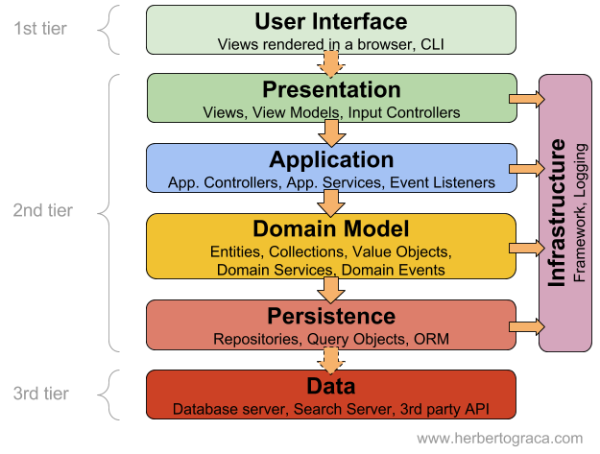

Hình .. Kiến trúc phân lớp (Layered Architecture)

Kiến trúc phân lớp chia hệ thống thành ba lớp chính:

**Lớp giao diện người dùng (Presentation Layer):** Là tầng tương tác trực tiếp với người dùng (Client-side). Nhiệm vụ của tầng này là hiển thị thông tin và thu thập dữ liệu đầu vào từ người dùng.

**Lớp xử lý nghiệp vụ (Business Logic Layer)**: Đóng vai trò trung gian (Server-side), xử lý các yêu cầu từ tầng giao diện, thực thi các quy tắc nghiệp vụ và tính toán trước khi truy xuất hoặc lưu trữ dữ liệu.

**Lớp dữ liệu (Data Layer):** Là nơi lưu trữ và quản lý dữ liệu bền vững của hệ thống (Database). Tầng này đảm bảo tính toàn vẹn và an toàn của dữ liệu.

### Áp dụng vào hệ thống

Trong đồ án này, kiến trúc 3 tầng được hiện thực hóa thông qua bộ công nghệ (Tech stack) như sau:

* **Frontend (Presentation Tier):** Sử dụng thư viện **ReactJS** để xây dựng giao diện người dùng đơn trang (SPA), giao tiếp với Server qua chuẩn RESTful API.
* **Backend (Logic Tier):** Sử dụng **NodeJS** và **ExpressJS** để xây dựng API, xử lý xác thực người dùng và các logic nghiệp vụ của diễn đàn.
* **Database (Data Tier):** Sử dụng hệ quản trị cơ sở dữ liệu **MySQL** để lưu trữ thông tin người dùng, bài viết và tài liệu.

## Công nghệ Frontend (Giao diện người dùng)

### ReactJS

ReactJS là một thư viện JavaScript mã nguồn mở được phát triển bởi Facebook, chuyên dùng để xây dựng giao diện người dùng (UI), đặc biệt là cho các ứng dụng đơn trang (Single Page Applications) [2].

Những đặc điểm nổi bật của ReactJS được áp dụng trong đồ án:

* **Component-based (Hướng thành phần):** React cho phép chia nhỏ giao diện phức tạp thành các thành phần (Components) độc lập, có thể tái sử dụng. Ví dụ: *Header, Footer, PostItem, CommentSection*. Điều này giúp mã nguồn dễ quản lý và bảo trì.
* **Virtual DOM (DOM ảo):** React sử dụng một bản sao ảo của DOM thực. Khi trạng thái (State) của ứng dụng thay đổi, React sẽ so sánh DOM ảo mới với DOM ảo cũ và chỉ cập nhật những phần thay đổi lên DOM thực. Cơ chế này giúp tối ưu hóa hiệu suất hiển thị [2].
* **JSX (JavaScript XML):** Cho phép viết mã HTML ngay trong JavaScript, giúp việc mô tả giao diện trở nên trực quan hơn.

### Các thư viện hỗ trợ Frontend

Để hoàn thiện các chức năng của diễn đàn, đồ án sử dụng thêm các thư viện hỗ trợ sau:

* **React Router DOM:** Quản lý định tuyến (Routing) trong ứng dụng SPA, cho phép chuyển đổi giữa các trang (Trang chủ, Đăng nhập, Chi tiết bài viết) mà không cần tải lại toàn bộ trang web [3].
* **Axios:** Thư viện HTTP Client dựa trên Promise, dùng để gửi các yêu cầu (Request) từ React đến Backend API một cách dễ dàng và hiệu quả hơn so với fetch mặc định.
* **React Markdown & Syntax Highlighter:** Do đặc thù là diễn đàn tin học, việc hiển thị mã nguồn (source code) là rất quan trọng. Thư viện này giúp chuyển đổi văn bản Markdown thành HTML và tô màu cú pháp (highlight) cho các đoạn code, giúp người đọc dễ dàng theo dõi.

## Công nghệ Backend (Xử lý nghiệp vụ)

### NodeJS

NodeJS là một môi trường chạy mã JavaScript (Runtime Environment) phía máy chủ, được xây dựng trên công cụ V8 JavaScript của Google Chrome [4]. NodeJS sử dụng mô hình I/O không chặn (Non-blocking I/O) và hướng sự kiện (Event-driven), cho phép xử lý hàng ngàn kết nối đồng thời với hiệu suất cao, rất phù hợp cho các ứng dụng mạng xã hội hoặc diễn đàn cần tốc độ phản hồi nhanh.

### ExpressJS

ExpressJS là một khung ứng dụng web (Framework) tối giản và linh hoạt dành cho NodeJS. Nó cung cấp một bộ công cụ mạnh mẽ để xây dựng các máy chủ web và API [5]. Trong đồ án, ExpressJS đóng vai trò:

* **Định tuyến (Routing):** Xử lý các yêu cầu HTTP (GET, POST, PUT, DELETE) đến các đường dẫn cụ thể (ví dụ: /api/posts, /api/users).
* **Middleware:** Xử lý các tác vụ trung gian như xác thực người dùng, kiểm tra dữ liệu đầu vào trước khi đến bước xử lý chính.

## Hệ quản trị Cơ sở dữ liệu (MySQL)

MySQL là hệ quản trị cơ sở dữ liệu quan hệ (RDBMS) mã nguồn mở phổ biến nhất thế giới [6]. MySQL lưu trữ dữ liệu dưới dạng các bảng (Tables) có quan hệ với nhau, đảm bảo tính chặt chẽ và toàn vẹn của dữ liệu.

Lý do chọn MySQL cho đề tài:

* **Cấu trúc rõ ràng:** Phù hợp để quản lý các dữ liệu có cấu trúc phức tạp như thông tin người dùng, bài viết, bình luận, và các mối quan hệ (ví dụ: *Một người dùng có nhiều bài viết*).
* **Hỗ trợ giao dịch (Transaction):** Đảm bảo an toàn dữ liệu trong các thao tác quan trọng.
* **Cộng đồng lớn:** Dễ dàng tìm kiếm tài liệu hỗ trợ và khắc phục lỗi.

Trong ứng dụng NodeJS, thư viện mysql2 được sử dụng làm driver kết nối, hỗ trợ Promise giúp việc viết mã truy vấn cơ sở dữ liệu trở nên gọn gàng và dễ xử lý lỗi hơn.

## Các kỹ thuật và thư viện hỗ trợ khác

### JSON Web Token (JWT) - Cơ chế xác thực

JWT là một tiêu chuẩn mở (RFC 7519) định nghĩa một cách nhỏ gọn và khép kín để truyền tải thông tin an toàn giữa các bên dưới dạng đối tượng JSON [7]. Trong hệ thống, JWT được sử dụng để xác thực người dùng (Authentication):

* Khi người dùng đăng nhập thành công, Server tạo ra một chuỗi Token (chứa thông tin người dùng) và gửi về Client.
* Client lưu trữ Token này (thường trong LocalStorage) và gửi kèm trong Header của các yêu cầu tiếp theo.
* Server kiểm tra Token để xác định danh tính người dùng mà không cần truy vấn lại mật khẩu trong cơ sở dữ liệu.

### Bcryptjs - Mã hóa mật khẩu

Để bảo mật thông tin người dùng, mật khẩu không bao giờ được lưu dưới dạng văn bản thuần (plain text). Thư viện **Bcryptjs** được sử dụng để băm (hash) mật khẩu trước khi lưu vào cơ sở dữ liệu. Bcrypt sử dụng thuật toán băm chậm và thêm một chuỗi ngẫu nhiên (salt) để chống lại các cuộc tấn công dò mật khẩu (Brute-force attack).

### Multer - Quản lý tải lên tập tin

Diễn đàn cho phép người dùng chia sẻ tài liệu và thay đổi ảnh đại diện. **Multer** là một middleware của NodeJS chuyên dùng để xử lý dữ liệu multipart/form-data, giúp hệ thống tiếp nhận, đổi tên và lưu trữ các file tải lên từ người dùng vào thư mục trên máy chủ một cách an toàn [8].

### Nodemailer - Gửi Email

Thư viện **Nodemailer** được tích hợp để thực hiện các chức năng liên quan đến email, cụ thể là gửi mã OTP (One Time Password) xác thực khi người dùng thực hiện chức năng "Quên mật khẩu", giúp tăng tính bảo mật và tin cậy cho hệ thống.

# HIỆN THỰC HÓA NGHIÊN CỨU

## Mô tả vấn đề

Trong môi trường học thuật, đặc biệt là lĩnh vực Công nghệ thông tin, nhu cầu trao đổi kiến thức, chia sẻ mã nguồn (source code) và tài liệu tham khảo là vô cùng lớn. Tuy nhiên, hiện nay sinh viên thường gặp một số khó khăn khi sử dụng các nền tảng mạng xã hội phổ thông để trao đổi học tập:

* **Thông tin rời rạc:** Các bài viết hỏi đáp, chia sẻ tài liệu thường bị trôi nhanh trên Newsfeed, khó tìm kiếm lại khi cần thiết.
* **Hạn chế về định dạng:** Các nền tảng chat hoặc mạng xã hội thông thường không hỗ trợ tốt việc hiển thị mã nguồn (Syntax Highlighting), khiến việc đọc và debug code trở nên khó khăn.
* **Thiếu tính chuyên biệt:** Không có sự phân loại rõ ràng giữa các chủ đề (ví dụ: Lập trình Web, Mobile, Thuật toán...), dẫn đến việc tiếp cận thông tin không đúng trọng tâm.

Từ những vấn đề trên, việc xây dựng một hệ thống **Diễn đàn Tin học** chuyên biệt là giải pháp cần thiết . Hệ thống này sẽ đóng vai trò là kho tri thức tập trung, nơi sinh viên có thể đăng tải câu hỏi với định dạng code chuẩn, chia sẻ tài liệu học tập có tổ chức và thảo luận chuyên sâu về các chủ đề công nghệ.

## Xác định yêu cầu người dùng

Để đảm bảo hệ thống giải quyết được các vấn đề nêu trên và mang lại trải nghiệm tốt nhất, các yêu cầu người dùng được xác định như sau :

**Yêu cầu về giao diện và trải nghiệm:**

* Giao diện phải trực quan, hiện đại và thân thiện với người dùng, tối ưu hóa cho việc đọc tài liệu và mã nguồn.
* Hỗ trợ tương thích trên nhiều thiết bị (máy tính, điện thoại) để sinh viên có thể truy cập mọi lúc mọi nơi.

**Yêu cầu về chức năng cốt lõi:**

* **Soạn thảo nội dung:** Người dùng cần một công cụ soạn thảo mạnh mẽ, hỗ trợ định dạng **Markdown** để viết bài hướng dẫn kỹ thuật và chèn các đoạn code dễ đọc.
* **Chia sẻ tài liệu:** Hệ thống phải cho phép tải lên (upload) và tải xuống (download) các định dạng tài liệu phổ biến như PDF, DOCX, hình ảnh để phục vụ việc chia sẻ giáo trình, slide bài giảng.
* **Tìm kiếm và Tra cứu:** Cung cấp công cụ tìm kiếm hiệu quả theo từ khóa, thẻ (tags) hoặc danh mục để người dùng nhanh chóng tìm thấy nội dung mình cần.
* **Tương tác cộng đồng:** Người dùng có nhu cầu bình luận, trả lời câu hỏi, đánh giá bài viết và theo dõi các thành viên uy tín để cập nhật kiến thức mới.

## Phân loại người dùng

Người dùng trong Diễn đàn Tin học được phân thành 3 nhóm đối tượng chính với các quyền hạn cụ thể như sau:

**3.3.1. Khách (Guest)**

Đây là nhóm người dùng chưa đăng nhập hoặc chưa có tài khoản. Họ có quyền truy cập hạn chế vào hệ thống để tham khảo thông tin.

**Quyền hạn:**

* Xem danh sách bài viết, xem chi tiết bài viết và các bình luận.
* Xem danh sách và chi tiết các tài liệu được chia sẻ.
* Tìm kiếm bài viết và tài liệu theo từ khóa hoặc bộ lọc.
* Xem hồ sơ công khai của các thành viên khác.
* Thực hiện Đăng ký, Đăng nhập hoặc khôi phục mật khẩu (Quên mật khẩu).

**3.3.2. Thành viên (User)**

Đây là nhóm người dùng đã đăng ký tài khoản và đăng nhập thành công. Nhóm này kế thừa toàn bộ quyền hạn của Khách và có thêm các quyền tương tác sâu với hệ thống.

**Quyền hạn:**

* Quản lý bài viết: Tạo bài viết mới (có hỗ trợ gắn thẻ tags, chọn danh mục), chỉnh sửa hoặc xóa bài viết của chính mình.
* Quản lý tài liệu: Tải lên tài liệu học tập, quản lý và xóa tài liệu do mình đóng góp.
* Tương tác: Viết bình luận, trả lời bình luận, theo dõi (Follow) hoặc bỏ theo dõi người dùng khác.
* Cá nhân: Lưu bài viết (Bookmark) để xem sau, cập nhật thông tin cá nhân, thay đổi ảnh đại diện và đổi mật khẩu.
* Báo cáo: Gửi báo cáo vi phạm đối với các bài viết, tài liệu hoặc người dùng xấu đến Ban quản trị.

**3.3.3. Quản trị viên (Admin)**

Đây là nhóm người dùng có quyền hạn cao nhất, chịu trách nhiệm vận hành và kiểm soát nội dung của diễn đàn. Nhóm này kế thừa các quyền của Thành viên.

**Quyền hạn:**

* Thống kê: Xem Dashboard tổng quan về số lượng người dùng, bài viết, tài liệu và lượt truy cập.
* Quản lý người dùng: Xem danh sách thành viên, thực hiện khóa (block) hoặc mở khóa tài khoản vi phạm.
* Quản lý nội dung: Ghim các bài viết quan trọng, xóa bài viết hoặc tài liệu vi phạm quy định của diễn đàn.
* Quản lý danh mục: Tạo mới, chỉnh sửa hoặc xóa các danh mục bài viết/tài liệu.
* Xử lý báo cáo: Xem xét và xử lý các báo cáo vi phạm từ thành viên (gỡ bỏ nội dung hoặc đánh dấu báo cáo sai).

## Phân tích thiết kế hệ thống

### Đặc tả yêu cầu hệ thống

#### Yêu cầu chức năng

Dựa trên nhu cầu thực tế và cấu trúc dữ liệu đã thiết kế, hệ thống cần đáp ứng các nhóm chức năng sau:

##### Nhóm chức năng Tài khoản & Cá nhân hóa

* **Đăng ký/Đăng nhập:** Người dùng có thể tạo tài khoản mới và đăng nhập vào hệ thống. Mật khẩu phải được mã hóa để đảm bảo an toàn.
* **Quản lý hồ sơ:** Cập nhật thông tin cá nhân, thay đổi ảnh đại diện (Avatar).
* **Cài đặt giao diện (Theme Settings):** Người dùng có thể tùy chỉnh giao diện (màu sắc, font chữ, hình nền) và hệ thống sẽ lưu lại cấu hình này.
* **Theo dõi (Follow):** Cho phép theo dõi người dùng khác hoặc theo dõi các danh mục bài viết quan tâm để nhận thông báo mới nhất.

##### Nhóm chức năng Quản lý Nội dung (Bài viết & Tài liệu)

**Bài viết (Posts):**

* Soạn thảo và đăng bài viết mới với nội dung hỗ trợ định dạng phong phú (Markdown).
* Gắn thẻ (Tags) và chọn danh mục (Categories) để phân loại bài viết.
* Ghim bài viết (Pin) lên đầu trang (dành cho Admin).

**Tài liệu (Documents):**

* Tải lên các tệp tài liệu (PDF, DOCX, PPTX...).
* Hệ thống ghi nhận số lượt tải xuống (Downloads) để thống kê mức độ phổ biến.

**Lưu trữ (Bookmarks):** Người dùng có thể lưu lại các bài viết hay để xem sau.

##### Nhóm chức năng Tương tác & Cộng đồng

* **Bình luận (Comments):** Hỗ trợ bình luận đa cấp (trả lời một bình luận cụ thể) thông qua cơ chế parent_id.
* **Thông báo (Notifications):** Hệ thống tự động gửi thông báo khi có người bình luận, theo dõi, hoặc khi bị cảnh báo vi phạm.
* **Báo cáo vi phạm (Reports):** Người dùng có thể báo cáo bài viết, tài liệu hoặc người dùng khác nếu thấy nội dung xấu (Spam, quấy rối, sai sự thật...).

##### Nhóm chức năng Quản trị (Admin)

* **Thống kê (Statistics):** Xem tổng quan số lượng người dùng, bài viết, bình luận và tài liệu theo thời gian.
* **Xử lý báo cáo:** Xem xét các báo cáo từ người dùng và đưa ra quyết định (Xóa nội dung, bỏ qua).
* **Quản lý người dùng & Cấm (Bans):** Admin có quyền cấm người dùng thực hiện các hành động cụ thể (Cấm đăng bài, cấm bình luận, cấm tải tài liệu) hoặc khóa toàn bộ tài khoản.
* **Hệ thống cảnh báo (Warnings):** Theo dõi số lần vi phạm của người dùng để áp dụng hình phạt tự động.

#### Yêu cầu phi chức năng

**Hiệu năng:** Hệ thống phải xử lý nhanh các truy vấn tìm kiếm và tải trang, đảm bảo trải nghiệm mượt mà ngay cả khi cơ sở dữ liệu lớn.

**Tính toàn vẹn dữ liệu:** Dữ liệu phải đảm bảo tính nhất quán thông qua các ràng buộc khóa ngoại (Foreign Keys) chặt chẽ (ví dụ: khi xóa User, các bài viết liên quan cũng được xử lý tương ứng).

**Bảo mật:**

* Mật khẩu phải được băm bằng bcrypt trước khi lưu.
* Cấu hình thông tin nhạy cảm của người dùng (như theme_settings) được lưu trữ an toàn dưới dạng JSON.

**Khả năng mở rộng:** Cấu trúc CSDL được thiết kế để dễ dàng thêm các tính năng mới (như thêm loại thông báo mới, thêm quyền hạn mới) mà không phá vỡ hệ thống hiện tại.

### Kiến trúc hệ thống

Hệ thống được xây dựng dựa trên **Kiến trúc Ba Tầng (Three-Tier Architecture)**, đảm bảo sự tách biệt rõ ràng giữa giao diện, xử lý nghiệp vụ và dữ liệu.

#### Lớp giao diện người dùng (Presentation Layer):

**Công nghệ:** ReactJS.

**Vai trò:** Đây là tầng tương tác trực tiếp với người dùng. Nó chịu trách nhiệm hiển thị dữ liệu (Bài viết, Tài liệu, Dashboard Admin) và thu thập hành động của người dùng (Click, Nhập liệu).

**Đặc điểm:** Sử dụng các thành phần (Components) tái sử dụng, quản lý trạng thái giao diện và gửi các yêu cầu HTTP (thông qua Axios) đến lớp xử lý nghiệp vụ.

#### Lớp xử lý nghiệp vụ (Business Logic Layer):

**Công nghệ:** NodeJS và ExpressJS.

**Vai trò:** Đóng vai trò trung gian, tiếp nhận yêu cầu từ Frontend, xử lý logic và trả về kết quả.

**Các tác vụ chính:**

* Xác thực & Phân quyền: Kiểm tra xem người dùng có quyền đăng bài, xóa bài hay truy cập trang Admin không.
* Xử lý dữ liệu: Validate dữ liệu đầu vào (ví dụ: kiểm tra định dạng email, độ dài mật khẩu).
* Quản lý tệp tin: Xử lý việc upload ảnh avatar và tài liệu vào thư mục uploads trên server.
* Logic nghiệp vụ: Xử lý các logic phức tạp như đếm số lượt xem, gửi thông báo tự động, xử lý logic cấm người dùng.

#### Lớp dữ liệu (Data Layer):

**Công nghệ:** MySQL.

**Vai trò:** Lưu trữ bền vững toàn bộ dữ liệu của hệ thống.

**Cấu trúc thực tế (Dựa trên file SQL):**

* Hệ thống sử dụng các bảng quan hệ chặt chẽ như users, posts, categories.
* Sử dụng các kiểu dữ liệu hiện đại như JSON cho bảng users (cột theme_settings) để lưu cấu hình linh hoạt.
* Sử dụng ENUM cho các trạng thái (ví dụ: role trong bảng users, type trong bảng notifications) để đảm bảo dữ liệu chuẩn xác.
* Sử dụng TIMESTAMP để ghi nhận chính xác thời gian tạo và cập nhật dữ liệu.

### Thiết kế dữ liệu

#### Mô hình ERD

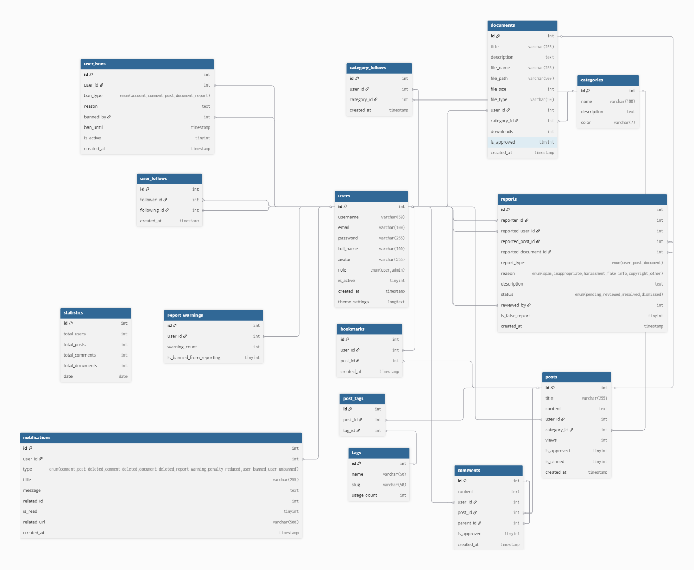

Hình .. Mô hình ERD

#### Danh sách các thực thể và mối kết hợp

Hệ thống bao gồm 15 thực thể chính được mô tả trong bảng dưới đây:

Bảng .. Bảng thực thể

|  |  |  |
| --- | --- | --- |
| **STT** | **Tên thực thể** | **Diễn giải** |
| 1 | users | Lưu trữ thông tin tài khoản, thông tin cá nhân và cấu hình của người dùng. |
| 2 | categories | Quản lý các chuyên mục (chủ đề) của bài viết và tài liệu. |
| 3 | posts | Lưu trữ nội dung các bài viết, thảo luận do người dùng đăng tải. |
| 4 | documents | Lưu trữ thông tin metadata của các tệp tài liệu học tập được chia sẻ. |
| 5 | comments | Lưu trữ các bình luận, phản hồi dưới bài viết. |
| 6 | notifications | Hệ thống thông báo gửi đến người dùng về các tương tác hoặc cảnh báo. |
| 7 | reports | Quản lý các báo cáo vi phạm nội dung hoặc người dùng xấu. |
| 8 | user_bans | Lưu trữ lịch sử và trạng thái cấm (khóa) tài khoản người dùng. |
| 9 | bookmarks | Lưu trữ danh sách bài viết mà người dùng đã đánh dấu (lưu lại). |
| 10 | tags | Quản lý các thẻ (từ khóa) để phân loại bài viết chi tiết hơn. |
| 11 | post_tags | Bảng trung gian liên kết giữa Bài viết và Thẻ (quan hệ nhiều-nhiều). |
| 12 | user_follows | Lưu trữ thông tin theo dõi giữa các người dùng với nhau. |
| 13 | category_follows | Lưu trữ thông tin người dùng theo dõi các chuyên mục. |
| 14 | report_warnings | Quản lý số lần cảnh báo vi phạm của từng người dùng. |
| 15 | statistics | Lưu trữ số liệu thống kê hoạt động của hệ thống theo ngày. |

#### Chi tiết các thực thể

Dưới đây là mô tả chi tiết các thuộc tính và mối quan hệ của 15 bảng trong cơ sở dữ liệu:

**Bảng users (Người dùng):**

Lưu trữ thông tin tài khoản và thiết lập cá nhân. Đây là bảng trung tâm kết nối với hầu hết các bảng khác.

Bảng 3.2. Bảng người dùng

|  |  |  |  |
| --- | --- | --- | --- |
| **STT** | **Thuộc tính** | **Kiểu dữ liệu** | **Diễn giải** |
| 1 | id | INT (PK) | Mã định danh duy nhất của người dùng. |
| 2 | username | VARCHAR(50) | Tên đăng nhập (duy nhất). |
| 3 | email | VARCHAR(100) | Email đăng nhập (duy nhất). |
| 4 | password | VARCHAR(255) | Mật khẩu đã mã hóa. |
| 5 | full_name | VARCHAR(100) | Họ và tên hiển thị. |
| 6 | avatar | VARCHAR(255) | Đường dẫn ảnh đại diện. |
| 7 | role | ENUM | Vai trò: 'user' hoặc 'admin'. |
| 8 | theme_settings | LONGTEXT | Cấu hình giao diện (JSON). |

Mối kết hợp:

* Quan hệ 1-N với posts, documents, comments, notifications: Một người dùng có thể tạo nhiều bài viết, tài liệu, bình luận và nhận nhiều thông báo.
* Quan hệ 1-N với reports: Một người dùng có thể gửi nhiều báo cáo hoặc bị báo cáo nhiều lần.

**Bảng categories (Danh mục):**

Quản lý các chủ đề của diễn đàn.

Bảng 3.3. Bảng danh mục

|  |  |  |  |
| --- | --- | --- | --- |
| **STT** | **Thuộc tính** | **Kiểu dữ liệu** | **Diễn giải** |
| 1 | id | INT (PK) | Mã danh mục. |
| 2 | name | VARCHAR(100) | Tên danh mục (Ví dụ: Lập trình Web). |
| 3 | description | TEXT | Mô tả chi tiết danh mục. |
| 4 | color | VARCHAR(7) | Mã màu hiển thị (HEX). |

Mối kết hợp:

* Quan hệ 1-N với posts và documents: Một danh mục chứa nhiều bài viết và tài liệu.
* Quan hệ 1-N với category_follows: Một danh mục có thể được nhiều người dùng theo dõi.

**Bảng posts (Bài viết):**

Lưu trữ nội dung thảo luận chính.

Bảng 3.4. Bảng bài viết

|  |  |  |  |
| --- | --- | --- | --- |
| **STT** | **Thuộc tính** | **Kiểu dữ liệu** | **Diễn giải** |
| 1 | id | INT (PK) | Mã bài viết. |
| 2 | title | VARCHAR(255) | Tiêu đề bài viết. |
| 3 | content | TEXT | Nội dung bài viết (Markdown). |
| 4 | user_id | INT (FK) | Liên kết với bảng users. |
| 5 | category_id | INT (FK) | Liên kết với bảng categories. |
| 6 | is_pinned | TINYINT | Trạng thái ghim (1: Có, 0: Không). |

Mối kết hợp:

* Quan hệ N-1 với users và categories.
* Quan hệ 1-N với comments: Một bài viết có nhiều bình luận.
* Quan hệ 1-N với bookmarks: Một bài viết được nhiều người lưu.
* Quan hệ N-N với tags (thông qua bảng trung gian post_tags).

**Bảng documents (Tài liệu):**

Lưu trữ thông tin tệp tin chia sẻ.

Bảng 3.5. Bảng tài liệu

|  |  |  |  |
| --- | --- | --- | --- |
| **STT** | **Thuộc tính** | **Kiểu dữ liệu** | **Diễn giải** |
| 1 | id | INT (PK) | Mã tài liệu. |
| 2 | title | VARCHAR(255) | Tên hiển thị. |
| 3 | file_path | VARCHAR(500) | Đường dẫn file trên server. |
| 4 | file_type | VARCHAR(50) | Loại file (PDF, DOCX...). |
| 5 | user_id | INT (FK) | Người tải lên (Link users). |
| 6 | category_id | INT (FK) | Thuộc danh mục (Link categories). |

Mối kết hợp:

* Quan hệ N-1 với users và categories.
* Quan hệ 1-N với reports: Tài liệu có thể bị báo cáo vi phạm.

**Bảng comments (Bình luận):**

Lưu trữ thảo luận dưới bài viết.

Bảng 3.6. Bảng bình luận

|  |  |  |  |
| --- | --- | --- | --- |
| **STT** | **Thuộc tính** | **Kiểu dữ liệu** | **Diễn giải** |
| 1 | id | INT (PK) | Mã bình luận. |
| 2 | content | TEXT | Nội dung bình luận. |
| 3 | user_id | INT (FK) | Người bình luận (Link users). |
| 4 | post_id | INT (FK) | Bình luận tại bài viết nào (Link posts). |
| 5 | parent_id | INT (FK) | Mã bình luận cha (nếu là trả lời). |

Mối kết hợp:

* Quan hệ N-1 với users và posts.
* Quan hệ 1-N với chính nó (comments): Để thực hiện chức năng trả lời bình luận (Reply/Nested comments).

**Bảng notifications (Thông báo):**

Hệ thống thông báo cho người dùng.

Bảng 3.7. Bảng thông báo

|  |  |  |  |
| --- | --- | --- | --- |
| **STT** | **Thuộc tính** | **Kiểu dữ liệu** | **Diễn giải** |
| 1 | id | INT (PK) | Mã thông báo. |
| 2 | user_id | INT (FK) | Người nhận (Link users). |
| 3 | type | ENUM | Loại: comment, warning, ban... |
| 4 | message | TEXT | Nội dung thông báo. |
| 5 | is_read | TINYINT | Trạng thái đã xem. |

Mối kết hợp: Quan hệ N-1 với users.

**Bảng reports (Báo cáo vi phạm):**

Quản lý các khiếu nại về nội dung xấu.

Bảng 3.8. Bảng báo cáo vi phạm

|  |  |  |  |
| --- | --- | --- | --- |
| **STT** | **Thuộc tính** | **Kiểu dữ liệu** | **Diễn giải** |
| 1 | id | INT (PK) | Mã báo cáo. |
| 2 | reporter_id | INT (FK) | Người gửi báo cáo (Link users). |
| 3 | report_type | ENUM | Đối tượng: 'user', 'post', 'document'. |
| 4 | reported_post_id | INT (FK) | ID bài viết bị báo cáo (nếu có). |
| 5 | reported_doc_id | INT (FK) | ID tài liệu bị báo cáo (nếu có). |
| 6 | status | ENUM | Trạng thái xử lý. |

Mối kết hợp: Liên kết đa chiều đến users (người báo cáo/bị báo cáo), posts, documents.

**Bảng user_bans (Lệnh cấm):**

Quản lý lịch sử và trạng thái cấm tài khoản.

Bảng 3.9. Bảng lệnh cấm

|  |  |  |  |
| --- | --- | --- | --- |
| **STT** | **Thuộc tính** | **Kiểu dữ liệu** | **Diễn giải** |
| 1 | id | INT (PK) | Mã lệnh cấm. |
| 2 | user_id | INT (FK) | Người bị cấm (Link users). |
| 3 | ban_type | ENUM | Loại cấm (account, comment...). |
| 4 | ban_until | TIMESTAMP | Thời hạn cấm. |
| 5 | banned_by | INT (FK) | Admin thực hiện (Link users). |

Mối kết hợp: Quan hệ N-1 với users (đối tượng bị cấm và người thực hiện).

**Bảng bookmarks (Lưu bài viết):**

Lưu trữ bài viết yêu thích của người dùng.

Bảng 3.10. Bảng lưu bài viết

|  |  |  |  |
| --- | --- | --- | --- |
| **STT** | **Thuộc tính** | **Kiểu dữ liệu** | **Diễn giải** |
| 1 | id | INT (PK) | Mã bookmark. |
| 2 | user_id | INT (FK) | Người lưu (Link users). |
| 3 | post_id | INT (FK) | Bài viết được lưu (Link posts). |

Mối kết hợp: Bảng trung gian thể hiện quan hệ N-N giữa users và posts.

**Bảng tags (Thẻ):**

Từ khóa phân loại bài viết.

Bảng 3.11. Bảng thẻ

|  |  |  |  |
| --- | --- | --- | --- |
| **STT** | **Thuộc tính** | **Kiểu dữ liệu** | **Diễn giải** |
| 1 | id | INT (PK) | Mã thẻ. |
| 2 | name | VARCHAR(50) | Tên thẻ (Ví dụ: Java, React). |
| 3 | slug | VARCHAR(50) | Đường dẫn tĩnh. |

Mối kết hợp: Quan hệ N-N với posts thông qua bảng post_tags.

**Bảng post_tags (Liên kết Bài viết - Thẻ**):

Bảng trung gian để gắn thẻ.

Bảng 3.12. Bảng liên kết bài viết với thẻ

|  |  |  |  |
| --- | --- | --- | --- |
| **STT** | **Thuộc tính** | **Kiểu dữ liệu** | **Diễn giải** |
| 1 | id | INT (PK) | Mã liên kết. |
| 2 | post_id | INT (FK) | Mã bài viết. |
| 3 | tag_id | INT (FK) | Mã thẻ. |

Mối kết hợp: Kết nối bảng posts và tags.

**Bảng user_follows (Theo dõi người dùng)**

Mạng lưới xã hội giữa các thành viên.

Bảng 3.13. Bảng theo dõi người dùng

|  |  |  |  |
| --- | --- | --- | --- |
| **STT** | **Thuộc tính** | **Kiểu dữ liệu** | **Diễn giải** |
| 1 | id | INT (PK) | Mã theo dõi. |
| 2 | follower_id | INT (FK) | Người theo dõi (Link users). |
| 3 | following_id | INT (FK) | Người được theo dõi (Link users). |

Mối kết hợp: Quan hệ N-N tự tham chiếu trên bảng users.

**Bảng category_follows (Theo dõi danh mục)**

Cho phép người dùng nhận thông báo từ chuyên mục yêu thích.

Bảng 3.14. Bảng Theo dõi danh mục

|  |  |  |  |
| --- | --- | --- | --- |
| **STT** | **Thuộc tính** | **Kiểu dữ liệu** | **Diễn giải** |
| 1 | id | INT (PK) | Mã theo dõi. |
| 2 | user_id | INT (FK) | Người theo dõi (Link users). |
| 3 | category_id | INT (FK) | Danh mục (Link categories). |

Mối kết hợp: Bảng trung gian giữa users và categories.

**Bảng report_warnings (Cảnh báo)**

Theo dõi số lần vi phạm của người dùng.

Bảng 3.15. Bảng cảnh báo

|  |  |  |  |
| --- | --- | --- | --- |
| **STT** | **Thuộc tính** | **Kiểu dữ liệu** | **Diễn giải** |
| 1 | id | INT (PK) | Mã cảnh báo. |
| 2 | user_id | INT (FK) | Người bị cảnh báo (Link users). |
| 3 | warning_count | INT | Số lần vi phạm tích lũy. |

Mối kết hợp: Quan hệ 1-1 hoặc N-1 với users.

**Bảng statistics (Thống kê)**

Lưu trữ dữ liệu tổng hợp hệ thống.

Bảng 3.16. Bảng thống kê

|  |  |  |  |
| --- | --- | --- | --- |
| **STT** | **Thuộc tính** | **Kiểu dữ liệu** | **Diễn giải** |
| 1 | id | INT (PK) | Mã thống kê. |
| 2 | total_users | INT | Tổng số thành viên. |
| 3 | total_posts | INT | Tổng số bài viết. |
| 4 | date | DATE | Ngày thống kê. |

Mối kết hợp: Bảng độc lập, dữ liệu được tổng hợp từ các bảng khác để phục vụ Dashboard Admin.

### Thiết kế xử lý

#### Sơ đồ phân cấp chức năng

Dựa trên yêu cầu và phân tích người dùng, các chức năng của hệ thống "Diễn đàn Tin học" được phân cấp thành các nhóm quản lý chính như sau:

**Nhóm chức năng hệ thống & Tài khoản:**

* Đăng ký, Đăng nhập, Đăng xuất.
* Quên mật khẩu (Xác thực OTP qua Email).
* Cập nhật thông tin cá nhân, Đổi mật khẩu, Thay đổi Avatar.
* Xem thông báo hệ thống.

**Nhóm chức năng Quản lý Bài viết (Diễn đàn):**

* Xem danh sách, Tìm kiếm, Lọc bài viết.
* Tạo bài viết mới (Soạn thảo Markdown, Thêm thẻ Tags).
* Chỉnh sửa, Xóa bài viết (của chính mình).
* Lưu bài viết (Bookmark).
* Bình luận, Trả lời bình luận (Reply).

**Nhóm chức năng Quản lý Tài liệu:**

* Xem danh sách, Tìm kiếm tài liệu.
* Tải lên (Upload) tài liệu mới.
* Tải xuống (Download) tài liệu.
* Xóa tài liệu đã đăng.

**Nhóm chức năng Quản trị (Dành cho Admin):**

* Xem Dashboard thống kê (Người dùng, Bài viết, Tài liệu).
* Quản lý người dùng (Khóa, Mở khóa, Cấm).
* Quản lý nội dung (Ghim bài, Xóa bài/Tài liệu vi phạm).
* Quản lý danh mục (Thêm, Sửa, Xóa).
* Xử lý báo cáo vi phạm.

#### Đặc tả quy trình xử lý các chức năng chính

Dưới đây là mô tả chi tiết luồng xử lý dữ liệu (Data Flow) cho các chức năng cốt lõi của hệ thống, áp dụng kiến trúc 3 tầng đã thiết kế.

**Quy trình Đăng bài viết mới (Create Post):** Chức năng cho phép thành viên chia sẻ kiến thức lên diễn đàn.

* + Bước 1 (Giao diện): Người dùng nhập tiêu đề, nội dung (Markdown), chọn danh mục và gắn thẻ (Tags) tại form đăng bài.
  + Bước 2 (Xử lý - Frontend): ReactJS kiểm tra tính hợp lệ (tiêu đề không rỗng, nội dung đủ độ dài). Gửi yêu cầu POST kèm Token xác thực đến API.
  + Bước 3 (Xử lý - Backend):
* Middleware xác thực JWT kiểm tra người dùng đã đăng nhập và không bị cấm đăng bài (user_bans).
* Controller nhận dữ liệu, làm sạch nội dung (Sanitize) để tránh lỗi XSS.
  + Bước 4 (Dữ liệu):
  + Lưu bài viết vào bảng posts.
  + Lưu các thẻ vào bảng tags (nếu thẻ mới) và tạo liên kết trong bảng post_tags.
  + Bước 5 (Kết quả): Trả về thông báo thành công và chuyển hướng người dùng về trang chi tiết bài viết vừa đăng.

**Quy trình Tải lên tài liệu (Upload Document):** Chức năng cho phép chia sẻ tệp tin học tập.

* Bước 1 (Giao diện): Người dùng chọn tệp tin từ máy tính, nhập tiêu đề mô tả.
* Bước 2 (Xử lý - Backend):
* Middleware Multer tiếp nhận file, kiểm tra định dạng (chỉ cho phép PDF, DOCX, PPTX) và kích thước (giới hạn 50MB).
* Đổi tên file (để tránh trùng lặp) và lưu vào thư mục uploads/documents trên Server.
* Bước 3 (Dữ liệu): Lưu đường dẫn file (file_path), tên gốc, kích thước và người đăng vào bảng documents trong CSDL MySQL.
* Bước 4 (Kết quả): Hiển thị thông báo thành công và cập nhật danh sách tài liệu.

**Quy trình Bình luận và Trả lời (Comment & Reply):** Chức năng tương tác thảo luận dưới bài viết.

* Bước 1 (Giao diện): Người dùng nhập nội dung bình luận vào ô nhập liệu dưới bài viết hoặc nhấn nút "Trả lời" tại một bình luận có sẵn.
* Bước 2 (Xử lý - Backend):
* Kiểm tra quyền bình luận của người dùng (check bảng user_bans).
* Nếu là trả lời bình luận, hệ thống ghi nhận parent_id là ID của bình luận cha.
* Bước 3 (Dữ liệu): Thêm dòng mới vào bảng comments.
* Bước 4 (Thông báo):
* Hệ thống tự động tạo bản ghi trong bảng notifications để thông báo cho tác giả bài viết hoặc người được trả lời.
* Cập nhật giao diện danh sách bình luận ngay lập tức.

**Quy trình Xử lý Báo cáo vi phạm (Handle Report - Admin):** Chức năng giúp Admin duy trì môi trường diễn đàn sạch.

* Bước 1 (Giao diện Admin): Admin xem danh sách các báo cáo trong bảng reports có trạng thái 'pending'.
* Bước 2 (Xử lý): Admin xem chi tiết nội dung bị báo cáo (Bài viết spam, Tài liệu sai, v.v.).
* Bước 3 (Quyết định):
* *Nếu vi phạm:* Admin chọn "Xóa nội dung" -> Hệ thống xóa bài viết/tài liệu trong CSDL (posts/documents) -> Cập nhật trạng thái báo cáo thành 'resolved'.
* *Nếu không vi phạm:* Admin chọn "Bỏ qua" -> Cập nhật trạng thái báo cáo thành 'dismissed'.
* Bước 4 (Cảnh báo): Nếu người dùng vi phạm nghiêm trọng, Admin có thể tạo lệnh cấm trong bảng user_bans, hệ thống sẽ chặn quyền truy cập của người dùng đó.

### Thiết kế giao diện

#### **Sơ đồ Use Case**

##### Quan hệ kế thừa giữa các actor

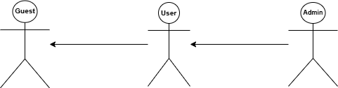

Hình 3.2. Quan hệ kế thừa giữa các tác nhân

Sơ đồ mô tả mối quan hệ kế thừa giữa ba tác nhân trong hệ thống: Guest, User và Admin.

Trong mô hình này:

* User kế thừa Guest: nghĩa là một người dùng đã đăng nhập (User) có đầy đủ các quyền của khách (Guest), đồng thời được mở rộng thêm nhiều chức năng khác.
* Admin kế thừa User: người quản trị viên (Admin) sở hữu toàn bộ quyền của User và thêm các chức năng quản trị nâng cao.

Sử dụng mối quan hệ kế thừa giúp giảm trùng lặp và mô tả chính xác cấp độ quyền hạn của từng vai trò.

##### Use Case của người dùng khách (Guest)

Người dùng khách là nhóm người dùng chưa có tài khoản hoặc chưa đăng nhập trong quá trình sử dụng diễn đàn.

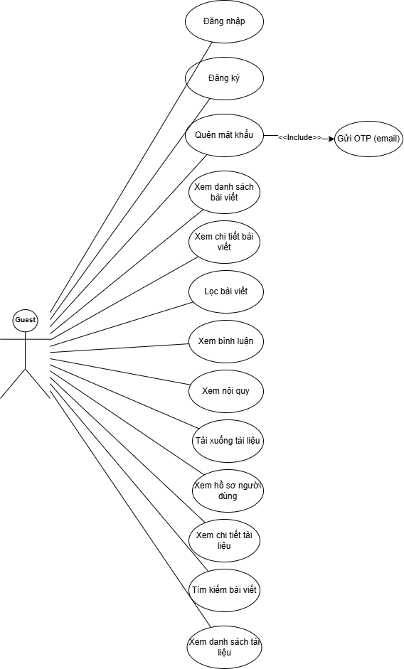

Hình 3.3. Use Case của người dùng khách

**Mô tả chi tiết:**

Bảng 3.17. Mô tả Use Case của người dùng khách

|  |  |  |
| --- | --- | --- |
| **Tên Use Case** | **Mối quan hệ** | **Mô tả chi tiết** |
| Đăng ký | Association | Khách tạo tài khoản mới (điền email, username, mật khẩu). |
| Đăng nhập | Association | Khách nhập thông tin để trở thành User (email/username + mật khẩu). |
| Quên mật khẩu | Association  <<incude>> Gửi OTP | Yêu cầu đặt lại mật khẩu; luôn **bao gồm** bước gửi OTP để xác minh. |
| Gửi OTP (email) | Include | Hành động phụ bắt buộc được gọi khi Quên mật khẩu để xác minh người dùng. |
| Xem danh sách bài viết | Association | Xem danh sách các bài đã đăng (giao diện danh sách). |
| Xem chi tiết bài viết | Association | Mở xem nội dung đầy đủ 1 bài viết. |
| Tìm kiếm bài viết | Association | Tìm bài theo từ khóa, tác giả, tiêu đề. |
| Lọc bài viết | Association | Lọc theo danh mục, tag, thời gian, lượt xem. |
| Xem danh sách tài liệu | Association | Xem danh sách các tài liệu được chia sẻ. |
| Xem chi tiết tài liệu | Association | Xem mô tả, thông tin file trước khi tải. |
| Tải xuống tài liệu | Association | Download file (nếu có quyền/public). |
| Xem bình luận | Association | Xem các bình luận gắn với bài viết. |
| Xem hồ sơ người dùng | Association | Xem thông tin công khai của một user (không chỉnh sửa). |
| Xem nội quy | Association | Đọc quy định, hướng dẫn sử dụng diễn đàn. |
| Gửi liên hệ | Association | |  | | --- | |  |  |  | | --- | | Gửi tin nhắn/điện thư đến admin (hỗ trợ, phản hồi). | |

##### Use Case của người dùng đã đăng nhập (User)

Là nhóm người dùng đã đăng nhập vào diễn đàn, nhóm này có tất cả chức năng của người dùng khách và một số chức năng khác.

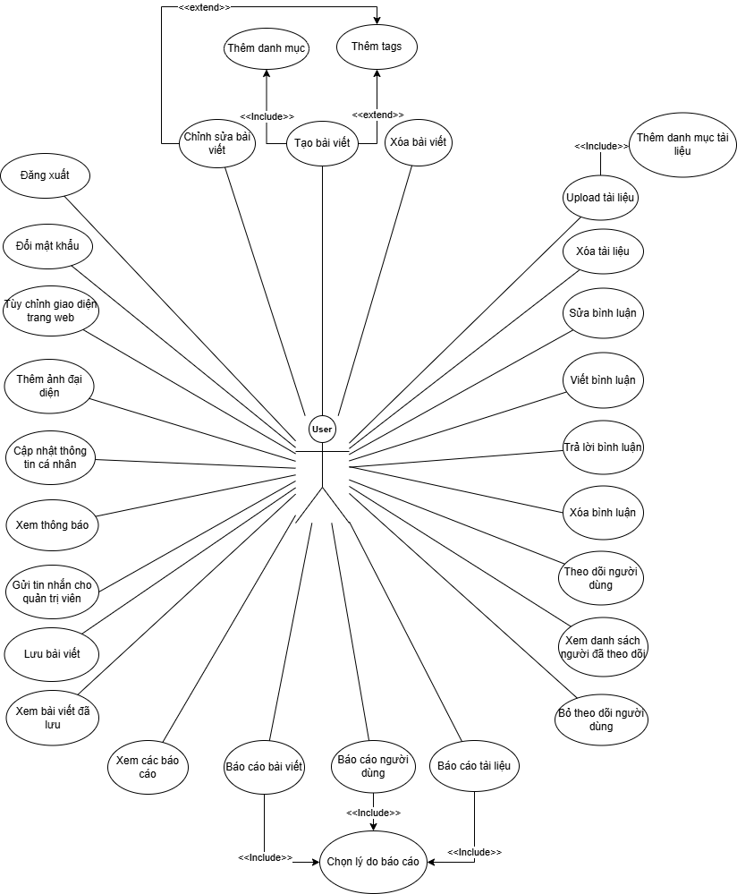

Hình 3.4. Use Case của người dùng đã đăng nhập

**Mô tả chi tiết:**

Bảng 3.18. Mô tả Use Case Use Case của người dùng đã đăng nhập

| **Tên Use Case** | **Mối quan hệ** | **Mô tả chi tiết / tác dụng** |
| --- | --- | --- |
| Đăng xuất | Association | Thoát phiên làm việc, trở về trạng thái Guest. |
| Tạo bài viết | Association  <<Extend>> Thêm tags / <<Include>> Thêm danh mục | Đăng bài mới; có thể mở rộng bằng chức năng thêm tags (tùy chọn) hoặc gọi include để chọn danh mục. |
| Thêm tags | Extend | Hành động tùy chọn khi tạo/sửa bài — không bắt buộc mỗi lần tạo. |
| Thêm danh mục | Include | Hành động phụ bắt buộc được gọi khi tạo bài viết để phân loại theo danh mục. |
| Chỉnh sửa bài viết | Association  <<Extend>>Thêm tags | Sửa nội dung bài của chính mình; có thể mở rộng bằng chức năng thêm tags (tùy chọn). |
| Xóa bài viết | Association | Xóa bài của chính mình. |
| Upload tài liệu | Association  <<Include>> Thêm danh mục tài liệu | Tải file lên để chia sẻ; có thể bao gồm chọn danh mục tài liệu. |
| Thêm danh mục tài liệu | Include | Hành động phụ bắt buộc được gọi khi tạo tài liệu để phân loại theo danh mục. |
| Xóa tài liệu | Association | Xóa tài liệu do mình đã upload. |
| Viết bình luận | Association | Thêm bình luận vào bài viết. |
| Trả lời bình luận | Association | Reply một bình luận |
| Sửa bình luận | Association | Sửa nội dung bình luận do mình tạo. |
| Xóa bình luận | Association | Xóa bình luận của mình. |
| Theo dõi người dùng | Association | Theo dõi người khác để nhận thông báo khi họ đăng bài. |
| Bỏ theo dõi | Association | Hủy theo dõi. |
| Xem danh sách người theo dõi / đang theo dõi | Association | Xem danh sách người mình theo dõi / người theo dõi mình. |
| Lưu bài viết | Association | Lưu bài để đọc/tra cứu sau. |
| Xem bài viết đã lưu | Association | Hiển thị danh sách bài viết đã lưu. |
| Cập nhật thông tin cá nhân | Association | Sửa tên, bio, liên hệ. |
| Đổi mật khẩu | Association | Thay mật khẩu hiện tại (vì đã đăng nhập nên không cần xác thực). |
| Thêm ảnh đại diện | Association | Thay ảnh đại diện. |
| Tùy chỉnh giao diện | Association | Thay theme, màu, bố cục cá nhân. |
| Báo cáo bài viết / người dùng / tài liệu | Association  <<Include>> Chọn lý do báo cáo | Gửi báo cáo vi phạm; thao tác luôn **include** bước chọn lý do. |
| Chọn lý do báo cáo | Include | Bắt buộc khi báo cáo — chọn lý do và mô tả. |
| Xem báo cáo của tôi | Association | Kiểm tra lịch sử các báo cáo đã gửi. |
| Xem thông báo / Nhận thông báo bài mới (từ người mình đã theo dõi) / bình luận (khi có người bình luận bài viết của mình) | Association | Nhận/tra cứu thông báo hệ thống và tương tác. |
| Gửi tin nhắn cho Admin | Association | Liên hệ admin (hỗ trợ, khiếu nại). |
| Đăng xuất | Association | Thoát khỏi trạng thái đăng nhập. |

##### Use Case của quản trị viên (Admin)

Đây là những người điều hành quản lý diễn đàn, có tất cả chức năng của người dùng cùng các chức năng quản lý.

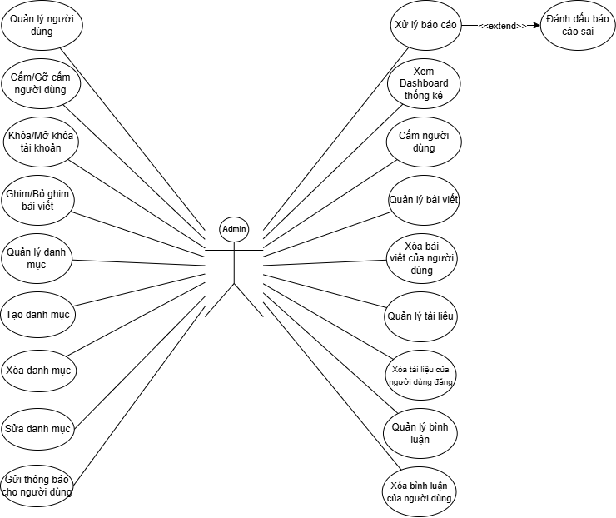

Hình 3.5. Use Case của quản trị viên

**Mô tả chi tiết:**

* Association (Kết hợp): Là mối quan hệ cơ bản nhất thể hiện sự tương tác trực tiếp giữa tác nhân và chức năng (VD: Tác nhân Guest tương tác với chức năng Đăng nhập).
* Include (Bao gồm): Thể hiện chức năng phụ bắt buộc phải thực hiện để hoàn thành chức năng chính (VD: Chức năng Quên mật khẩu luôn phải gọi chức năng Gửi OTP).
* Extend (Mở rộng): Thể hiện chức năng phụ là tùy chọn, chỉ được thực hiện trong điều kiện nhất định (VD: Chức năng Thêm tags là một mở rộng không bắt buộc khi Tạo bài viết).

Bảng 3.19. Mô tả Use Case Use Case của quản trị viên

| **Tên Use Case** | **Mối quan hệ** | **Mô tả chi tiết / tác dụng** |
| --- | --- | --- |
| Xem Dashboard thống kê | Association | Xem số liệu tổng quan: users, posts, tài liệu, views, báo cáo. |
| Quản lý người dùng | Association | Xem, tìm kiếm, phân loại người dùng (chi tiết). |
| Khóa / Mở khóa tài khoản | Association | Vô hiệu/khôi phục tài khoản do vi phạm hoặc yêu cầu bảo mật. |
| Cấm / Gỡ cấm người dùng | Association | Áp chế tài năng: cấm comment, cấm đăng bài, cấm báo cáo, v.v. |
| Ghim / Bỏ ghim bài viết | Association | Ghim bài quan trọng lên đầu trang / bỏ ghim. |
| Quản lý bài viết | Association | Xem / duyệt / chỉnh sửa / xóa bài (với lý do). |
| Xóa bài viết (Admin) | Association | Xóa bài vi phạm thay cho người dùng; thường gửi thông báo cho tác giả. |
| Quản lý tài liệu | Association | Duyệt / xóa / phân loại tài liệu upload. |
| Xóa tài liệu (Admin) | Association | Xóa tài liệu vi phạm. |
| Quản lý bình luận | Association | Xem / xóa / cảnh báo bình luận vi phạm. |
| Xóa bình luận (Admin) | Association | Xóa bình luận có nội dung trái quy định. |
| Quản lý danh mục | Association | Tạo / sửa / xóa các danh mục trang (posts/docs). |
| Tạo danh mục | Association | Thêm danh mục mới (tên, mô tả, màu). |
| Sửa danh mục | Association | Cập nhật thông tin danh mục. |
| Xóa danh mục | Association | Xóa danh mục (kiểm tra ràng buộc nếu có bài/tài liệu). |
| Xử lý báo cáo | Association  <<Extend>> Đánh dấu báo cáo sai | Xem báo cáo người dùng gửi, xử lý: xác minh, phạt, gỡ bỏ nội dung. |
| Đánh dấu báo cáo sai | Extend | Khi báo cáo không hợp lệ, admin có thể đánh dấu là sai — tác động đến người báo cáo (cảnh báo/cấm báo cáo). |
| Gửi thông báo cho người dùng | Association | Gửi thông báo hệ thống (cảnh báo, kết quả xử lý). |

#### Sơ đồ website

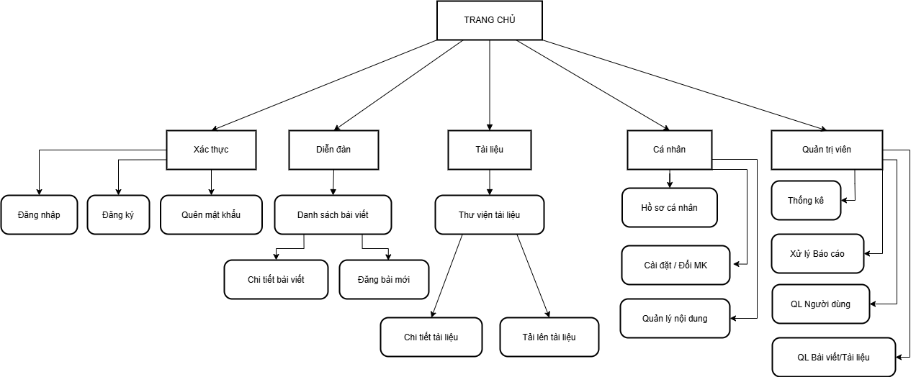

Hình 3.6. Sơ đồ website

# KẾT QUẢ NGHIÊN CỨU

## Dữ liệu thử nghiệm

Để kiểm thử các chức năng của hệ thống, một bộ dữ liệu mẫu đã được nạp vào cơ sở dữ liệu, bao gồm danh mục, bài viết, tài liệu và các tài khoản người dùng với các vai trò khác nhau. Dưới đây là mô tả chi tiết các dữ liệu thử nghiệm:

### Dữ liệu người dùng (Users)

Để thực hiện kiểm thử chức năng phân quyền và bảo mật, hệ thống được khởi tạo với danh sách các tài khoản mẫu đại diện cho các vai trò khác nhau. Hình 4.1 dưới đây liệt kê các tài khoản được sử dụng để mô phỏng hành vi của Quản trị viên (Admin) và Thành viên (User) trong quá trình nghiệm thu.

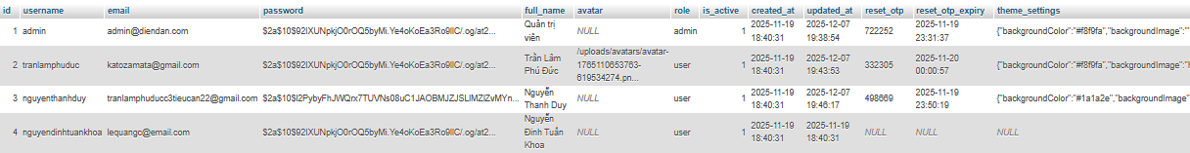

Hình 4.1. Dữ liệu bảng Users

### Dữ liệu danh mục (Categories)

Để thực hiện kiểm thử chức năng phân quyền và bảo mật, hệ thống được khởi tạo với danh sách các tài khoản mẫu đại diện cho các vai trò khác nhau. Bảng 4.1 dưới đây liệt kê các tài khoản được sử dụng để mô phỏng hành vi của Quản trị viên (Admin) và Thành viên (User) trong quá trình nghiệm thu.

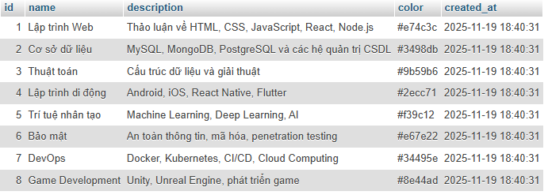

Hình 4.2. Dữ liệu bảng Categories

### Dữ liệu bài viết (Posts)

Để đánh giá khả năng hiển thị nội dung, đặc biệt là việc hỗ trợ định dạng văn bản Markdown và tô màu mã nguồn (Syntax Highlighting), một số bài viết mẫu đã được đăng tải với nội dung và tác giả khác nhau. Bảng dưới đây mô tả chi tiết các bài viết này:

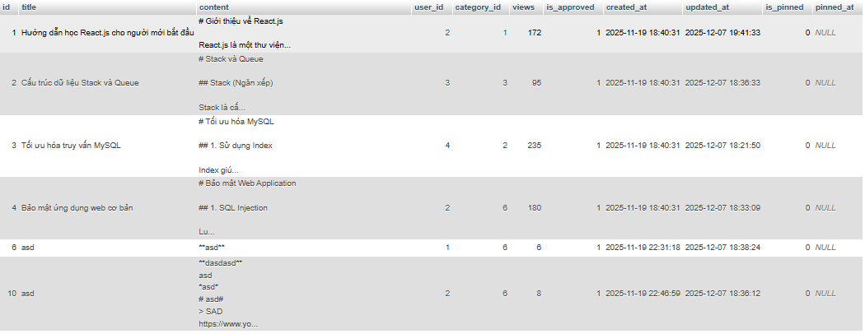

Hình 4.3. Dữ liệu bảng Posts

### Dữ liệu tài liệu (Documents)

Chức năng chia sẻ tài liệu được kiểm thử thông qua việc tải lên các tệp tin với nhiều định dạng phổ biến (PDF, DOCX, PPTX) và kích thước khác nhau. Dữ liệu này giúp xác minh tính ổn định của chức năng Upload (Tải lên) và Download (Tải xuống).

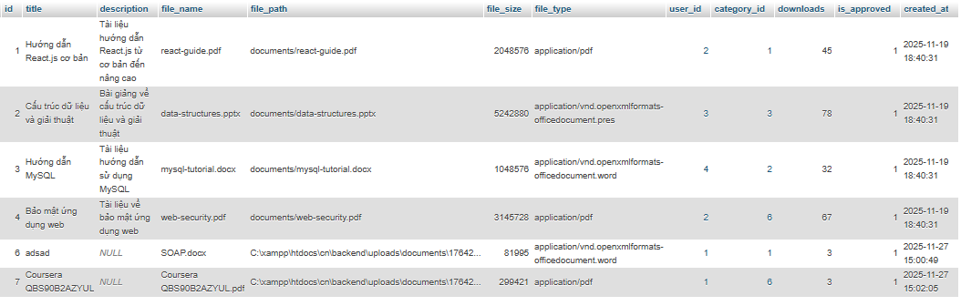

Hình 4.4. Dữ liệu bảng Documents

### Dữ liệu Bình luận (Comments)

Hệ thống cho phép người dùng thảo luận dưới mỗi bài viết. Dữ liệu bình luận được khởi tạo nhằm kiểm tra khả năng hiển thị danh sách bình luận và tính năng trả lời bình luận (Nested Comments - Bình luận đa cấp) thông qua trường parent_id.

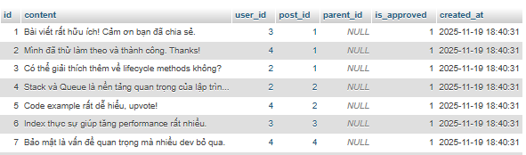

Hình 4.5. Dữ liệu bảng Comments

### Dữ liệu Báo cáo vi phạm (Reports)

Để đảm bảo môi trường thảo luận lành mạnh, tính năng báo cáo được kiểm thử với các kịch bản khác nhau (spam, ngôn từ không phù hợp, tài liệu sai lệch). Dữ liệu dưới đây giúp kiểm tra quy trình xử lý của Quản trị viên (Duyệt/Xóa/Bỏ qua).

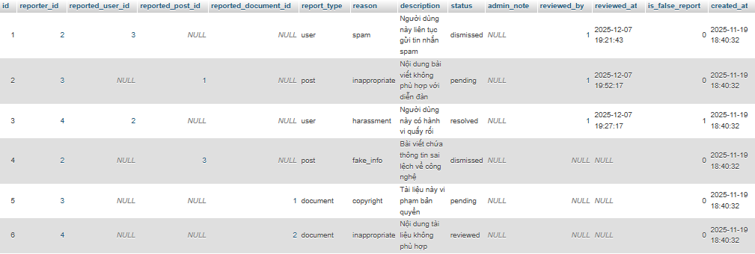

Hình 4.6. Dữ liệu bảng Reports

### Dữ liệu Thẻ (Tags)

Các thẻ (Tags) được định nghĩa trước hoặc do người dùng tạo mới khi đăng bài. Dữ liệu này phục vụ cho việc kiểm thử thuật toán tìm kiếm bài viết theo từ khóa và gom nhóm các nội dung liên quan.

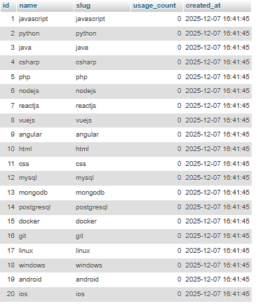

Hình 4.7. Dữ liệu bảng Tags

### Dữ liệu Cấm người dùng (User Bans)

Tính năng "phạt" người dùng được kiểm thử thông qua bảng user_bans. Dữ liệu này xác nhận hệ thống có ngăn chặn đúng các hành động bị cấm (Ví dụ: Người bị cấm bình luận sẽ không thấy ô nhập liệu, người bị khóa tài khoản sẽ không thể đăng nhập).

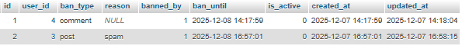

Hình 4.8. Dữ liệu bảng User Bans

## Kết quả giao diện thực nghiệm

### Trang chủ và Xác thực

Giao diện trang chủ hiển thị tổng quan các bài viết mới nhất và nổi bật. Người dùng chưa đăng nhập (Khách) có thể xem nội dung nhưng bị hạn chế các tính năng tương tác.

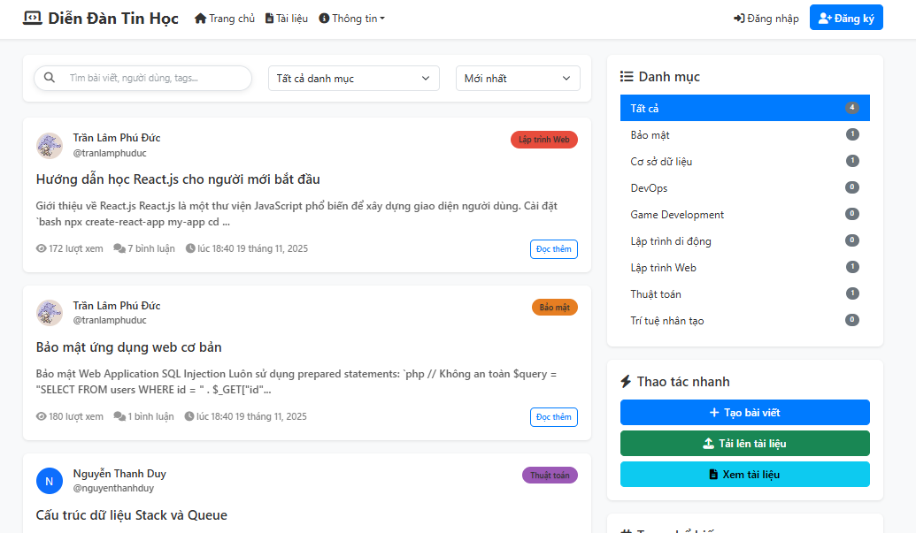

Hình 4.9. Giao diện Trang chủ (Home)

Chức năng Đăng nhập và Đăng ký cho phép người dùng truy cập vào hệ thống. Giao diện được thiết kế đơn giản, tập trung vào trải nghiệm người dùng.

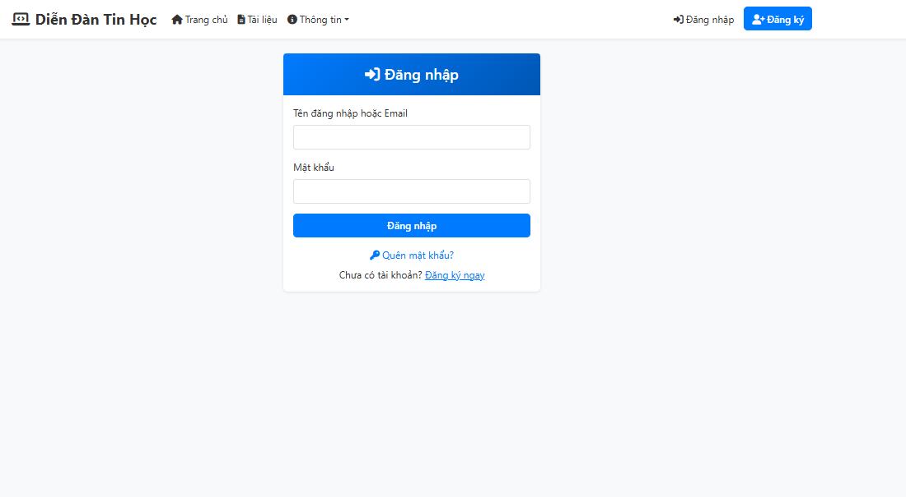

Hình 4.10. Giao diện Đăng nhập

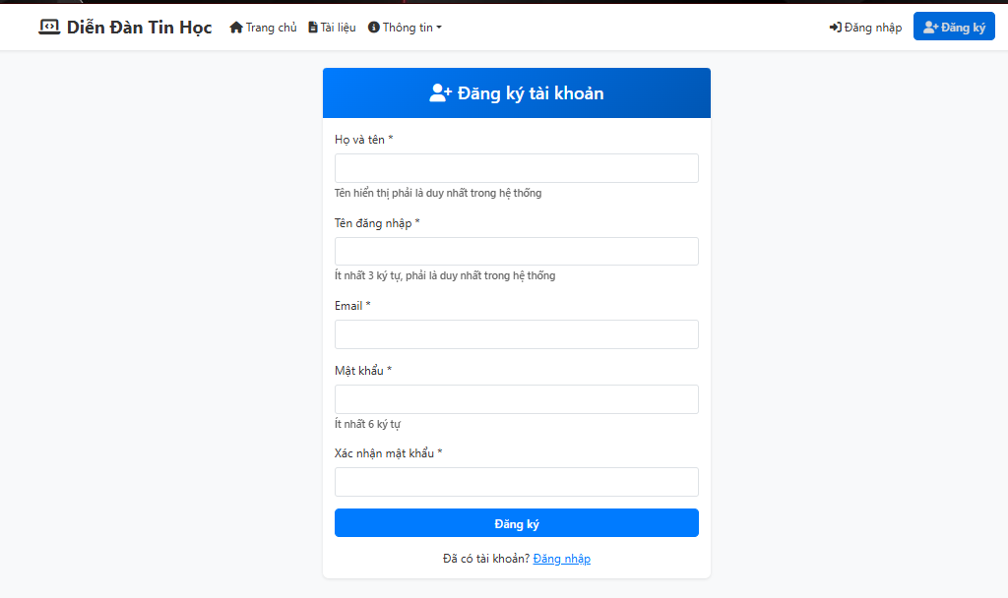

Hình 4.11. Giao diện Đăng ký tài khoản

### Chức năng Quên mật khẩu

Chức năng này được xây dựng nhằm hỗ trợ người dùng khôi phục quyền truy cập tài khoản khi không nhớ mật khẩu đăng nhập. Quy trình được thực hiện thông qua cơ chế xác thực 2 bước bằng mã OTP (One-Time Password) gửi qua Email để đảm bảo tính bảo mật.

**Giao diện nhập Email xác thực:** Tại màn hình đăng nhập, khi người dùng chọn "Quên mật khẩu", hệ thống sẽ chuyển hướng đến giao diện yêu cầu nhập địa chỉ Email.

* Xử lý: Người dùng nhập email đã đăng ký tài khoản. Hệ thống sẽ kiểm tra định dạng email và xác minh xem email này có tồn tại trong cơ sở dữ liệu hay không.
* Kết quả: Nếu email hợp lệ, hệ thống sẽ kích hoạt API gửi mã OTP.

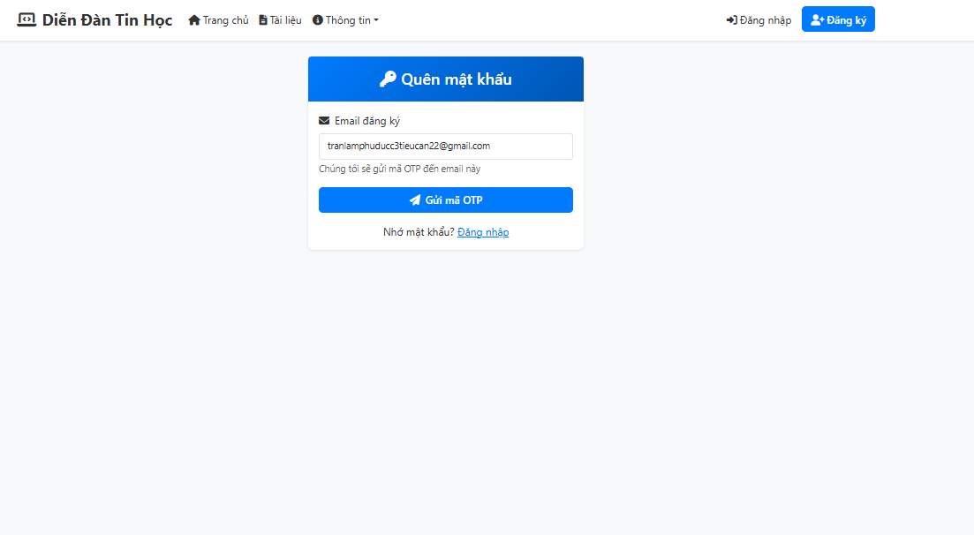

Hình 4.12. Giao diện nhập Email xác thực

**Giao diện nhận mã OTP qua Email:** Sau khi gửi yêu cầu thành công, hệ thống sử dụng thư viện **Nodemailer** (backend) để gửi một email tự động chứa mã xác thực (OTP) đến hòm thư của người dùng.

* Nội dung: Email chứa mã số gồm 6 chữ số ngẫu nhiên, có hiệu lực trong thời gian ngắn (ví dụ: 5 phút).
* Mục đích: Xác minh người đang thực hiện thao tác chính là chủ sở hữu của email đó.

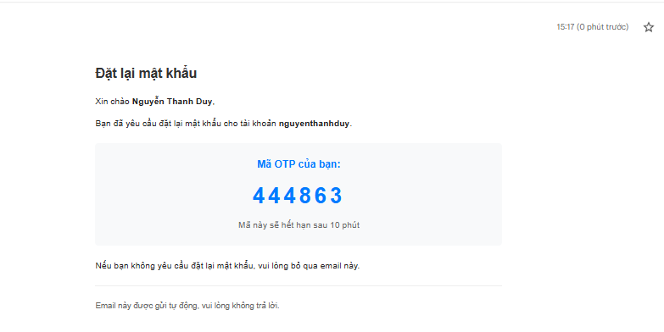

Hình 4.13. Giao diện nhận mã OTP qua Email

**Giao diện nhập OTP và thiết lập mật khẩu mới:** Sau khi nhận được mã, người dùng quay lại website để nhập mã OTP và tiến hành đặt lại mật khẩu mới.

* Xử lý: Người dùng nhập mã OTP, mật khẩu mới và xác nhận mật khẩu mới.
* Kiểm tra: Hệ thống đối chiếu mã OTP người dùng nhập với mã đã lưu trong phiên làm việc (hoặc Database). Nếu khớp, mật khẩu mới sẽ được mã hóa (bằng Bcrypt) và cập nhật vào cơ sở dữ liệu.
* Hoàn tất: Hiển thị thông báo thành công và chuyển hướng người dùng về trang Đăng nhập.

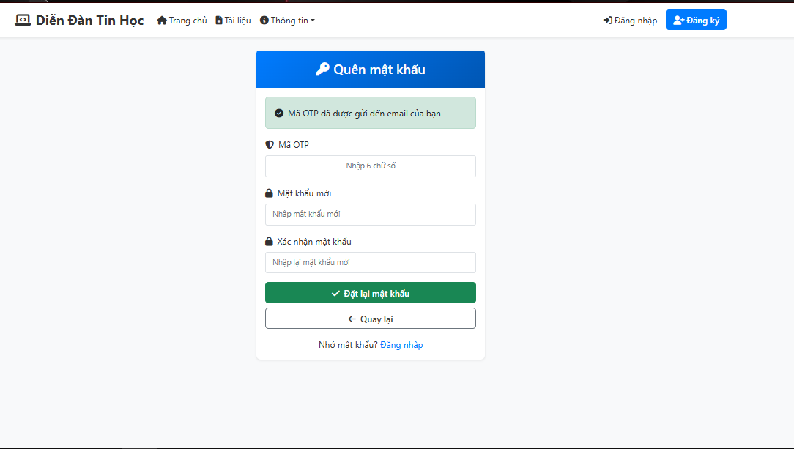

Hình 4.14. Giao diện nhập OTP và thiết lập mật khẩu mới

### Chức năng Diễn đàn (Forum)

Đây là phân hệ cốt lõi của hệ thống, nơi diễn ra các hoạt động chia sẻ kiến thức và tương tác giữa các thành viên. Chức năng này bao gồm quy trình từ việc tìm kiếm thông tin, soạn thảo nội dung đến việc thảo luận đa chiều.

**Giao diện Danh sách bài viết và Bộ lọc:** Khi truy cập vào khu vực diễn đàn, người dùng được cung cấp một cái nhìn tổng quan về các chủ đề đang được thảo luận.

* Hiển thị: Danh sách bài viết được phân trang (Pagination) để tối ưu tốc độ tải trang. Mỗi thẻ bài viết hiển thị tóm tắt thông tin gồm: Tiêu đề, Tác giả, Ngày đăng, Chuyên mục, Tags và số lượt xem.
* Chức năng: Hệ thống hỗ trợ thanh công cụ tìm kiếm theo từ khóa và bộ lọc theo Chuyên mục (Categories) hoặc Thẻ (Tags), giúp người dùng nhanh chóng tiếp cận nội dung quan tâm.

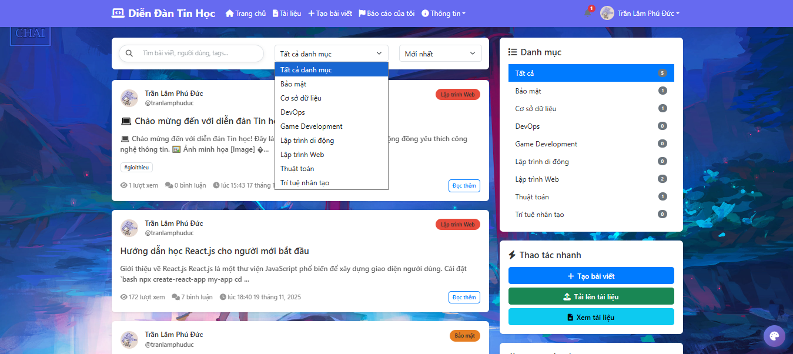

Hình 4.15. Giao diện Danh sách bài viết và Bộ lọc

**Giao diện Soạn thảo bài viết mới (Markdown Editor):** Để đảm bảo chất lượng nội dung chuyên ngành CNTT, hệ thống tích hợp trình soạn thảo văn bản hỗ trợ định dạng Markdown.

* Xử lý: Người dùng nhập tiêu đề, chọn chuyên mục và soạn thảo nội dung. Trình soạn thảo cho phép chèn các đoạn mã nguồn (Code Block), định dạng in đậm/nghiêng, tạo danh sách và trích dẫn.
* Tính năng: Chế độ "Xem trước" (Preview) giúp tác giả kiểm tra hiển thị thực tế của bài viết trước khi chính thức đăng tải lên hệ thống. Các thẻ (Tags) mới cũng có thể được tạo trực tiếp tại đây.

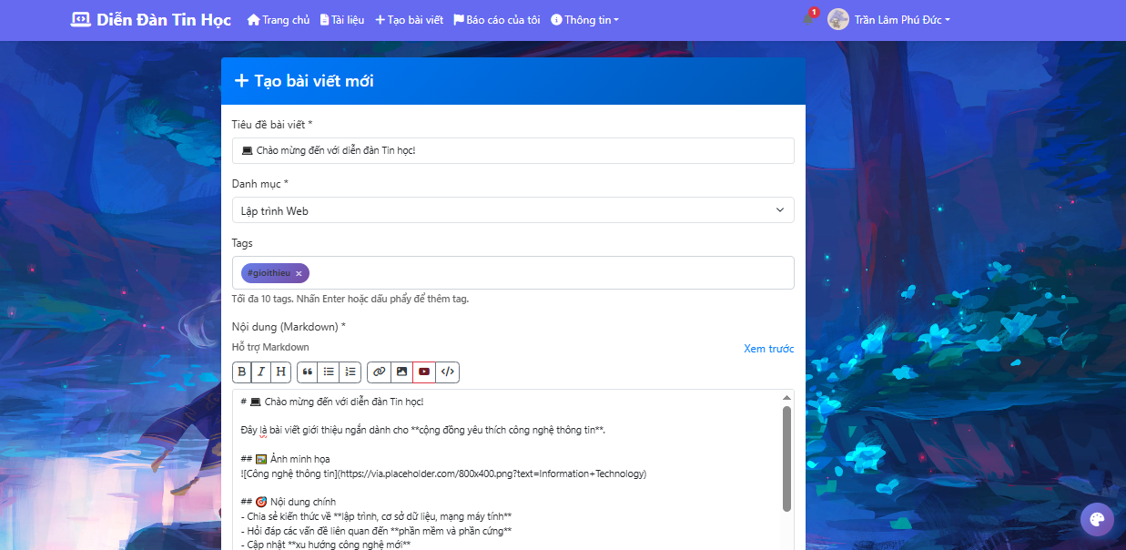

Hình 4.16. Giao diện Soạn thảo bài viết mới (Markdown Editor):

**Giao diện Chi tiết bài viết và Bình luận đa cấp:** Đây là nơi hiển thị toàn bộ nội dung kiến thức và khu vực tương tác cộng đồng.

* Hiển thị bài viết: Nội dung Markdown được chuyển đổi thành HTML an toàn. Các đoạn mã nguồn (Code snippet) được hệ thống tự động phát hiện ngôn ngữ và tô màu cú pháp (Syntax Highlighting) để dễ đọc.

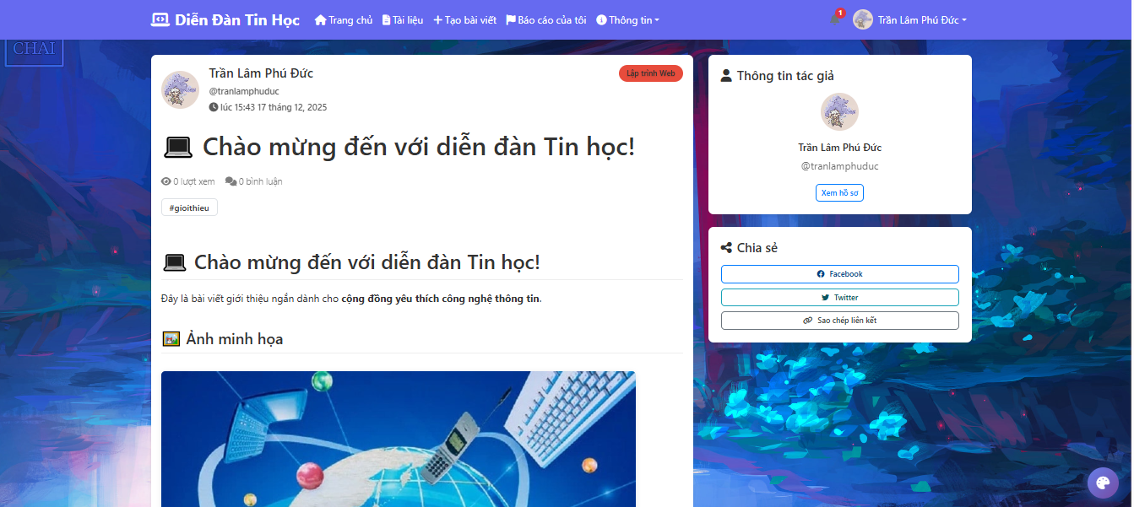

Hình 4.17. Giao diện Chi tiết bài viết

* Tương tác: Người dùng có thể thực hiện các hành động như Lưu bài viết (Bookmark) vào kho cá nhân hoặc Báo cáo vi phạm nếu nội dung không phù hợp.

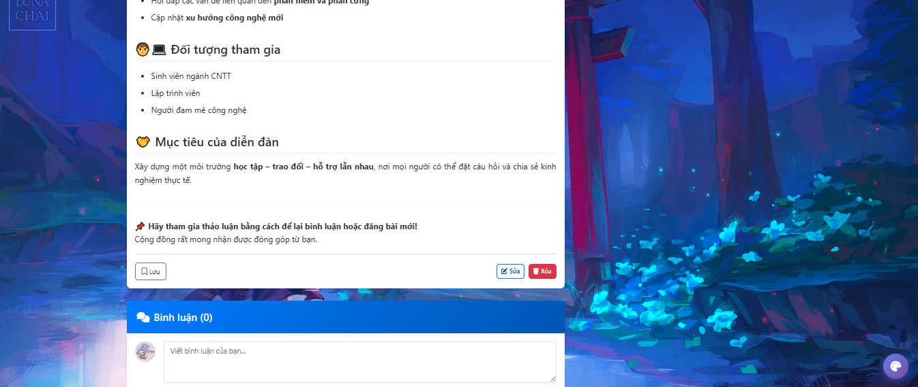

Hình 4.18. Tương tác bài viết

* Thảo luận: Hệ thống bình luận được thiết kế theo mô hình phân cấp (Nested Comments). Người dùng có thể trả lời trực tiếp (Reply) một bình luận cụ thể, tạo ra các luồng thảo luận rõ ràng, mạch lạc.

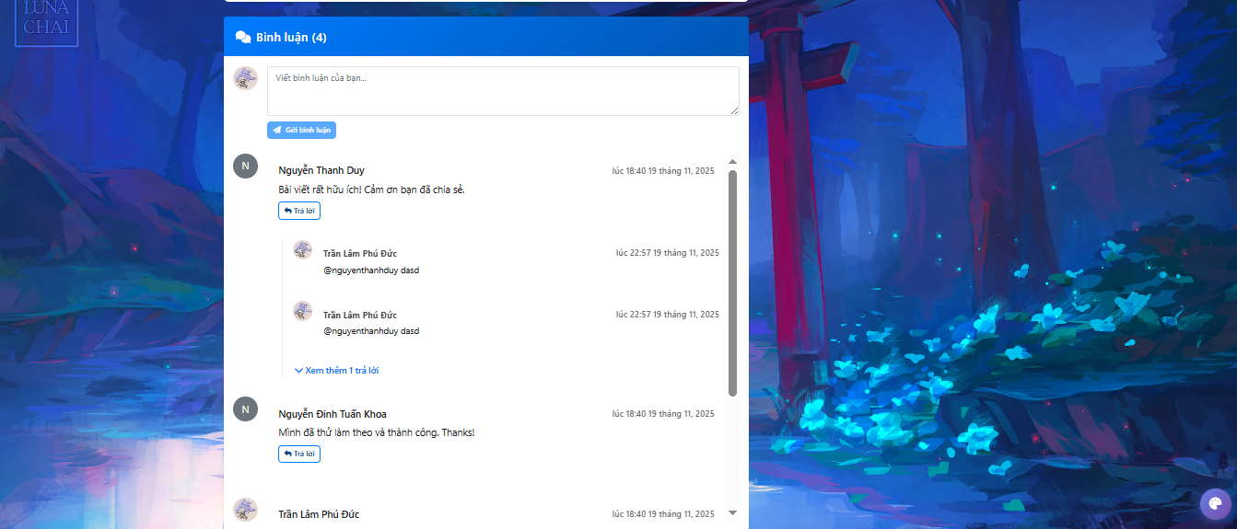

Hình 4.19. Giao diện comment bài viết

### Chức năng Thư viện tài liệu

Bên cạnh việc thảo luận, nhu cầu chia sẻ tài liệu học tập (Slide bài giảng, Ebook, Đề thi) là rất lớn. Phân hệ Thư viện tài liệu được xây dựng như một kho lưu trữ tập trung, cho phép người dùng đóng góp và khai thác tài nguyên số một cách dễ dàng.

**Giao diện Thư viện và Tìm kiếm tài liệu:** Giao diện chính của thư viện hiển thị danh sách các tài liệu hiện có, được trình bày dưới dạng lưới (Grid) hoặc danh sách (List) để tối ưu không gian hiển thị.

* Hiển thị: Mỗi tài liệu đi kèm với các thông tin định danh quan trọng như: Tên tài liệu, Loại tệp (PDF, DOCX, PPTX), Kích thước tệp (File size) và Số lượt tải xuống.
* Tìm kiếm: Hệ thống cung cấp bộ lọc nâng cao, cho phép người dùng tìm kiếm tài liệu theo Tên, Chuyên mục hoặc sắp xếp theo mức độ phổ biến (được tải nhiều nhất), giúp sinh viên nhanh chóng tiếp cận nguồn tài liệu cần thiết.

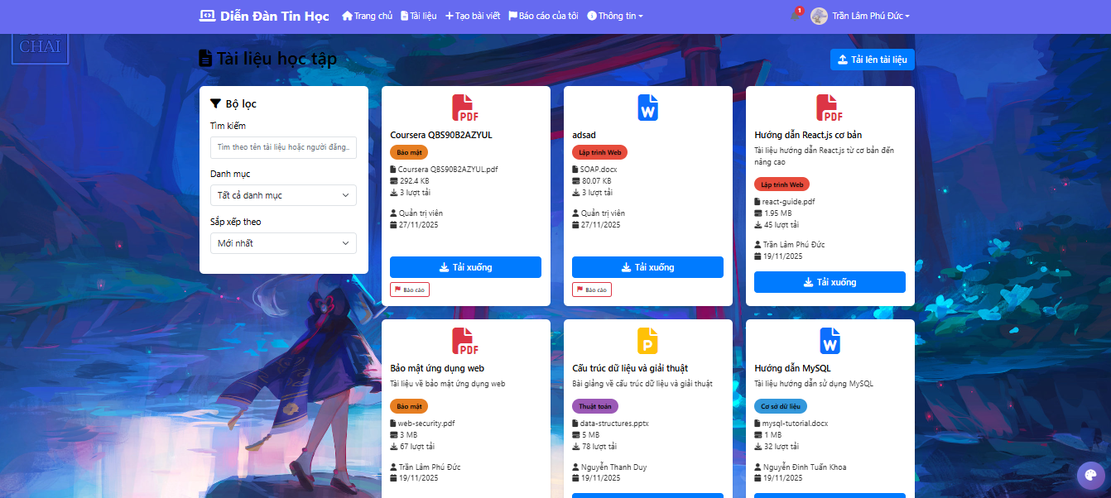

Hình 4.20. Giao diện Danh sách tài liệu

**Giao diện Tải lên tài liệu (Document Upload):** Chức năng này cho phép các thành viên đóng góp tài nguyên cho cộng đồng.

* Xử lý: Người dùng nhập tiêu đề, mô tả ngắn và chọn tệp tin từ máy tính.
* Kiểm tra (Validation): Để đảm bảo an toàn và tối ưu lưu trữ, hệ thống (Backend) thực hiện kiểm tra nghiêm ngặt về định dạng tệp (chỉ cho phép các định dạng học tập an toàn như .pdf, .docx, .pptx, hình ảnh) và giới hạn kích thước tệp tối đa.
* Lưu trữ: Tệp tin sau khi tải lên thành công sẽ được lưu trữ tại thư mục chỉ định trên Server, đồng thời đường dẫn và metadata được lưu vào cơ sở dữ liệu.

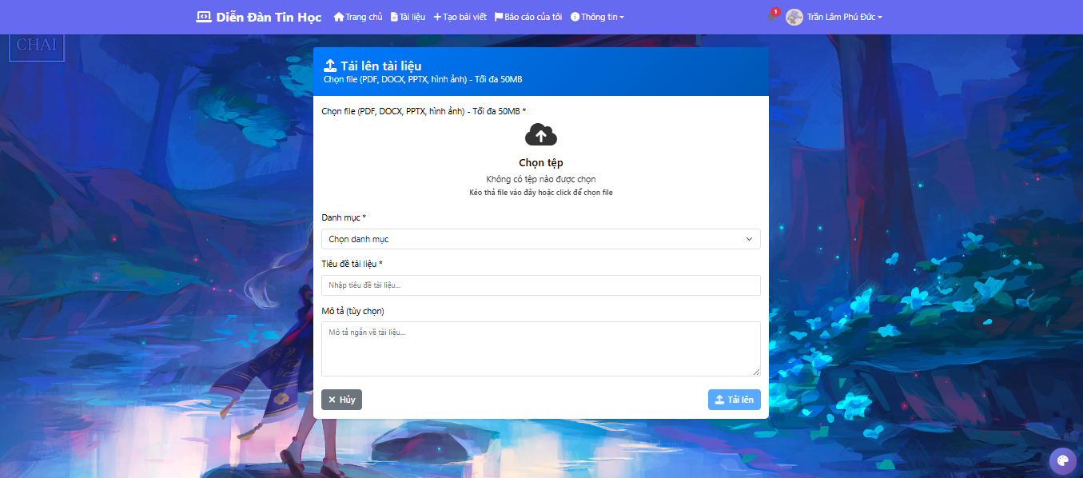

Hình 4.21. Giao diện Upload tài liệu

### Trang cá nhân và Cài đặt

Phân hệ quản lý tài khoản cá nhân được xây dựng nhằm giúp người dùng định danh bản thân trên diễn đàn, quản lý các nội dung đã đóng góp và tùy chỉnh trải nghiệm sử dụng hệ thống.

**Giao diện Hồ sơ người dùng (Public Profile):** Đây là trang hiển thị thông tin công khai của thành viên, giúp tăng tính kết nối trong cộng đồng.

* Thông tin hiển thị: Bao gồm Ảnh đại diện (Avatar), Tên hiển thị, tên người dùng.
* Thống kê: Hiển thị tổng quan số lượng bài viết đã đăng và các tương tác của người dùng với diễn đàn.

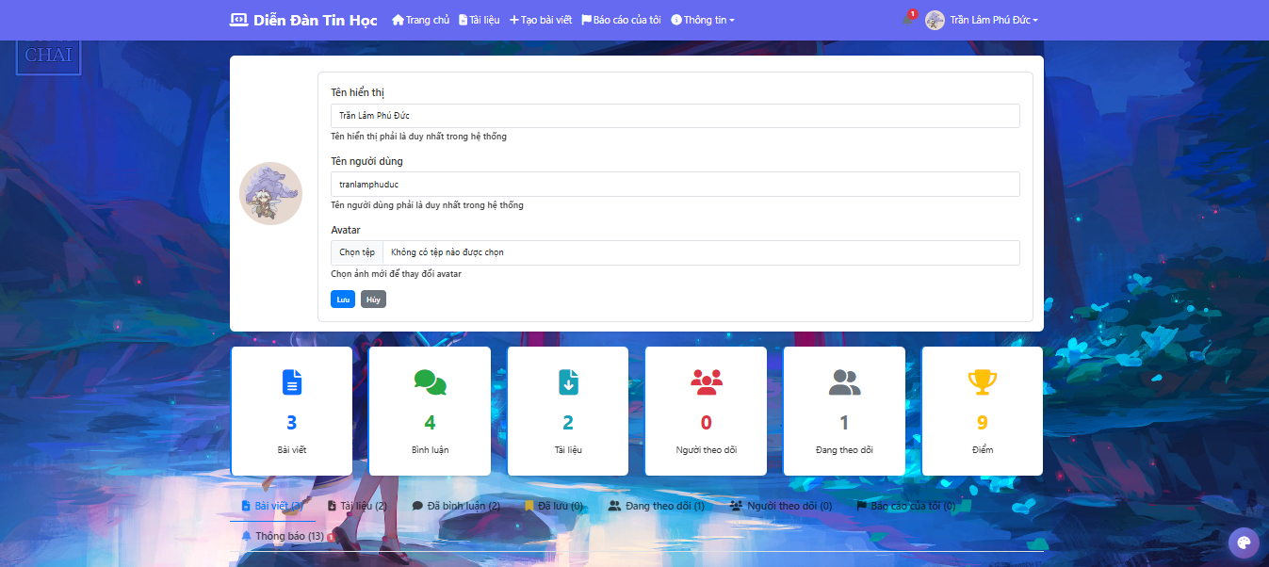

Hình 4.22. Giao diện Hồ sơ cá nhân (Profile)

**Cấu hình giao diện:** Chức năng này cho phép người dùng tự tùy chỉnh giao diện cho cá nhân của mình.

* Cài đặt giao diện (Theme Settings): Dựa trên trường dữ liệu theme_settings (JSON) trong cơ sở dữ liệu, hệ thống cho phép người dùng thay đổi linh hoạt hoặc tự tùy chỉnh giao diện cho bản thân , giúp bảo vệ mắt và nâng cao trải nghiệm người dùng trong các điều kiện ánh sáng khác nhau.

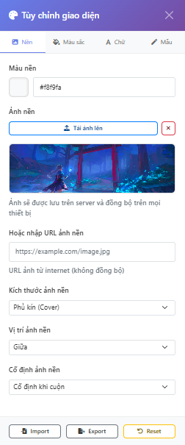

Hình 4.23. Giao diện Hồ sơ cá nhân (Profile)

### Chức năng báo cáo

Để duy trì môi trường thảo luận lành mạnh và chất lượng, hệ thống cung cấp công cụ cho phép người dùng báo cáo (Report) các nội dung hoặc hành vi vi phạm tiêu chuẩn cộng đồng. Chức năng này áp dụng cho 3 đối tượng chính: Bài viết, Tài liệu và Người dùng.

**Quy trình và Giao diện gửi báo cáo:** Khi phát hiện các nội dung vi phạm tiêu chuẩn cộng đồng (như spam, thông tin sai lệch, quấy rối, vi phạm bản quyền...), người dùng có thể gửi phản hồi về cho Ban quản trị thông qua quy trình thống nhất sau:

* Kích hoạt: Nhấn vào biểu tượng "Báo cáo" tại bài viết, trang chi tiết tài liệu hoặc hồ sơ người dùng.
* Nhập liệu: Một hộp thoại (Modal) xuất hiện yêu cầu người dùng chọn Lý do báo cáo (tương ứng với từng loại đối tượng) và nhập Mô tả chi tiết.
* Xử lý: Hệ thống ghi nhận thông tin và chuyển trạng thái sang "Chờ duyệt" để Admin xử lý.

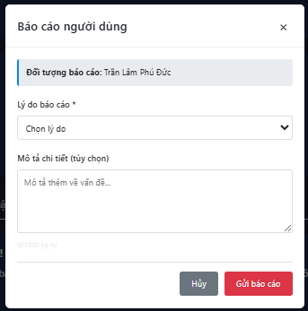

Hình 4.24. Báo cáo người dùng

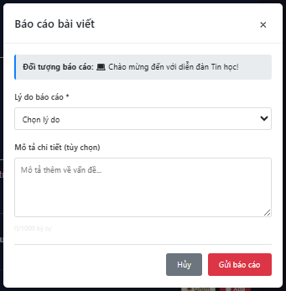

Hình 4.25. Báo cáo bài viết

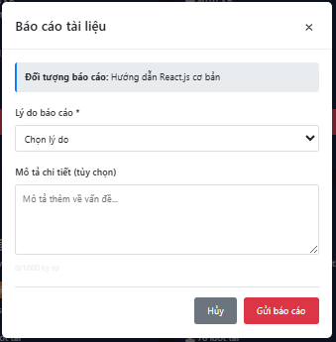

Hình 4.26. Báo cáo tài liệu

**Giao diện xem Báo cáo của tôi (My Reports)** Hệ thống cung cấp trang "Lịch sử báo cáo" giúp người dùng minh bạch hóa quá trình xử lý phản hồi.

* Chức năng: Người dùng có thể xem lại danh sách tất cả các báo cáo mình đã gửi.
* Trạng thái: Mỗi báo cáo sẽ hiển thị trạng thái xử lý hiện tại: *Pending* (Đang chờ), *Resolved* (Đã xử lý - Nội dung đã bị xóa/xử phạt), hoặc *Dismissed* (Bị từ chối - Nội dung không vi phạm).

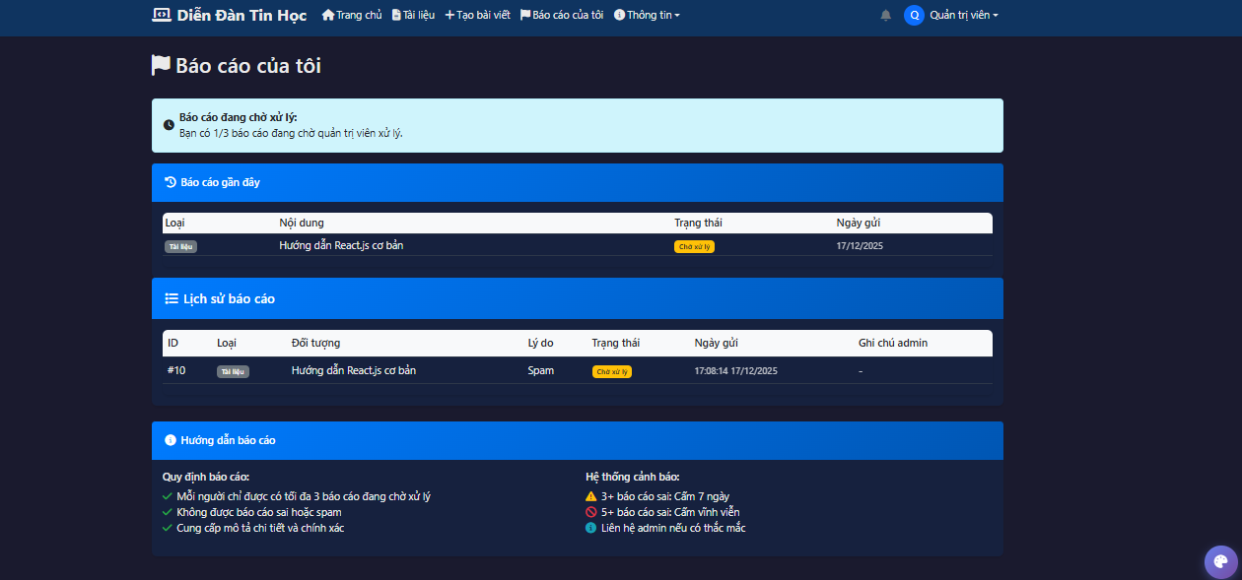

Hình 4.27. Giao diện xem Báo cáo của tôi

### Trang Quản trị (Admin Dashboard)

Phân hệ quản trị được xây dựng dành riêng cho Admin, đóng vai trò trung tâm điều phối và kiểm soát mọi hoạt động của diễn đàn. Để truy cập phân hệ này, tài khoản phải có quyền role = 'admin'.

**Giao diện Tổng quan Thống kê (Dashboard):** Ngay khi vào trang quản trị, hệ thống hiển thị các số liệu quan trọng để Admin nắm bắt tình hình hoạt động.

* Thẻ số liệu: Hiển thị tổng số Người dùng, Bài viết, Tài liệu và Số báo cáo chưa xử lý trong ngày.

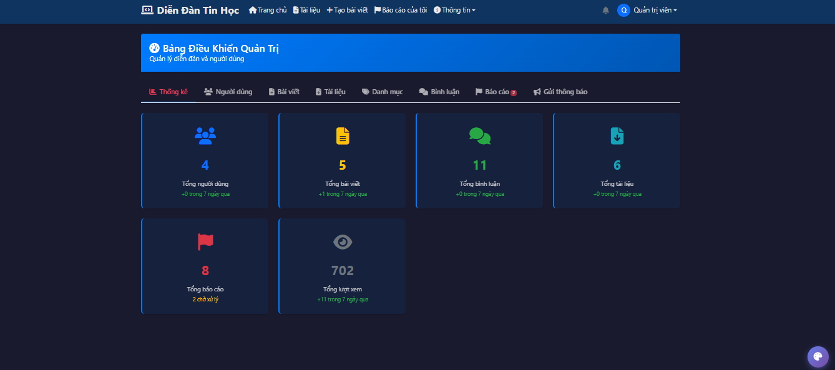

Hình 4.28. Giao diện Dashboard thống kê

**Giao diện Quản lý Bài viết và Tài liệu:** Admin có quyền can thiệp vào toàn bộ nội dung được đăng tải để đảm bảo chất lượng.

* Quản lý Bài viết: Cho phép xem danh sách tất cả bài viết trên diễn đàn. Admin có thể thực hiện Ghim bài (Pin) lên đầu trang chủ đối với các bài viết quan trọng hoặc Xóa bài nếu nội dung vi phạm tiêu chuẩn cộng đồng.

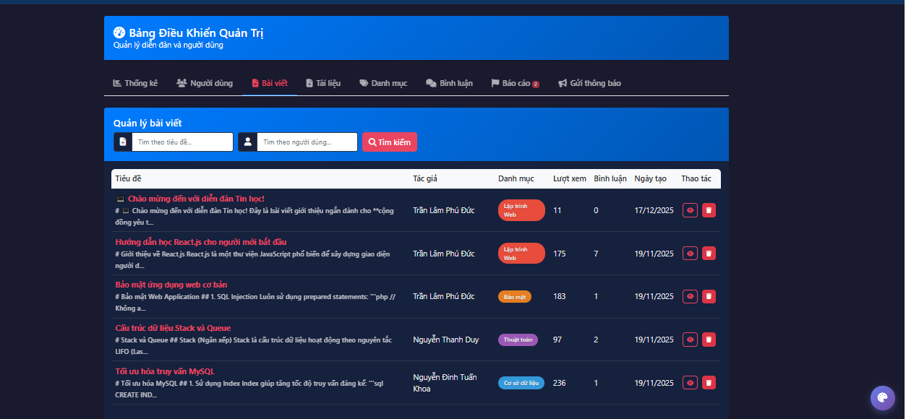

Hình 4.29. Giao diện Quản lý bài viết

* Quản lý Tài liệu: Kiểm soát các tệp tin được tải lên, cho phép Admin xem trước thông tin và gỡ bỏ các tài liệu không hợp lệ hoặc dính bản quyền.

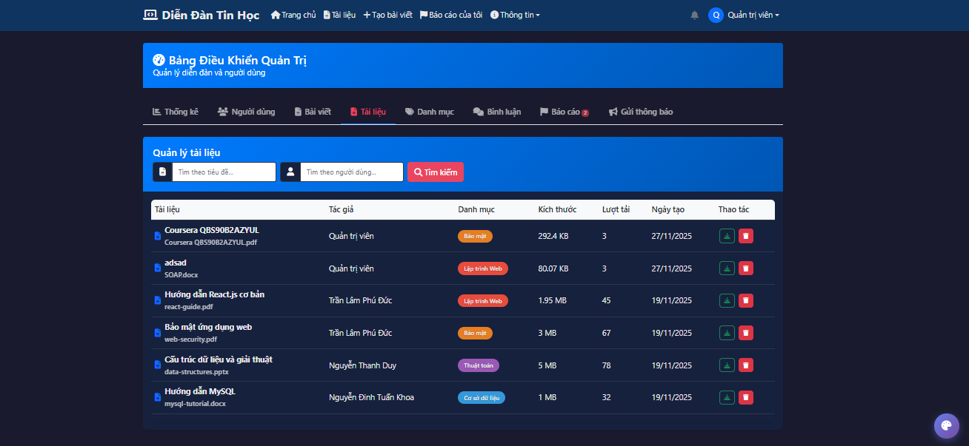

Hình 4.30. Giao diện Quản lý tài liệu

**Giao diện Quản lý Danh mục:** Hệ thống cho phép cấu hình động các chuyên mục mà không cần can thiệp vào Code.

* Chức năng: Admin có thể Thêm mới, Chỉnh sửa tên/mô tả hoặc Xóa các chuyên mục.

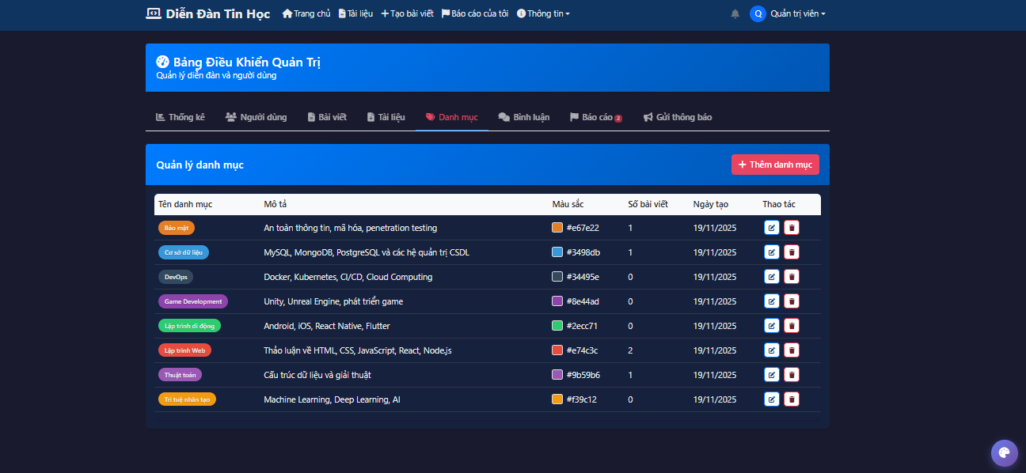

Hình 4.31. Giao diện Quản lý danh mục

**Giao diện Quản lý Bình luận và Báo cáo vi phạm** Đây là công cụ chính để duy trì sự trong sạch của diễn đàn (Moderation).

* Quản lý Báo cáo (Reports): Danh sách các báo cáo từ người dùng (spam, ngôn từ kích động...) được liệt kê với trạng thái "Chờ xử lý". Admin xem xét lý do báo cáo và đưa ra quyết định: Chấp nhận (đồng nghĩa với việc xóa nội dung/phạt user) hoặc bác bỏ bao cáo đó (đồng nghĩa người báo cáo sai có thể bị phạt nếu báo cáo sai nhiều lần).

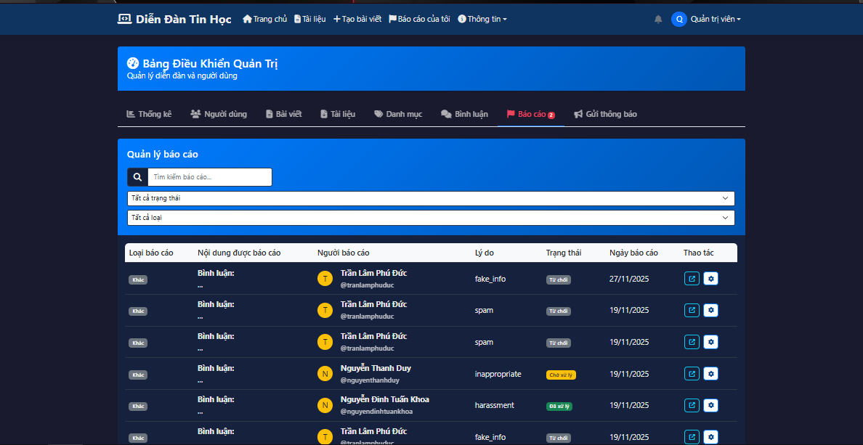

Hình 4.32. Giao diện Xử lý báo cáo vi phạm

* Quản lý Bình luận: Cho phép Admin tìm kiếm và xóa các bình luận spam hoặc thiếu văn hóa ngay cả khi chưa có ai báo cáo.

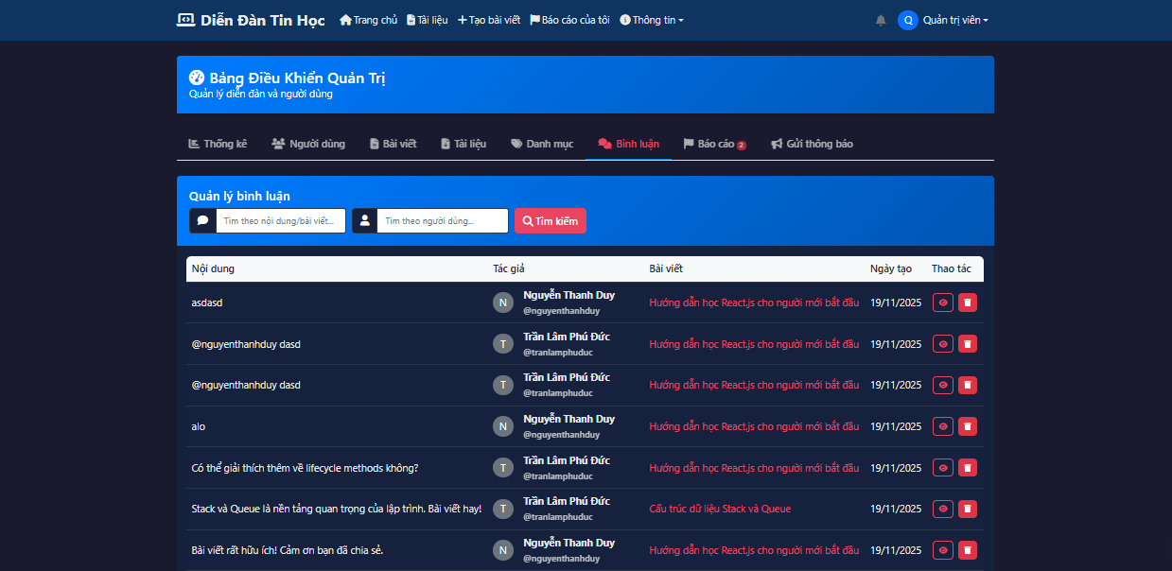

Hình 4.33. Giao diện Quản lý bình luận

**Giao diện Gửi thông báo hệ thống (Notifications)** Chức năng giúp Admin gửi thông điệp đến cộng đồng.

* Xử lý: Admin soạn tiêu đề, nội dung thông báo và chọn đối tượng nhận (Gửi cho một người cụ thể hoặc Gửi toàn bộ hệ thống).
* Kết quả: Thông báo sẽ xuất hiện trên thanh menu của người dùng và được lưu vào bảng notifications.

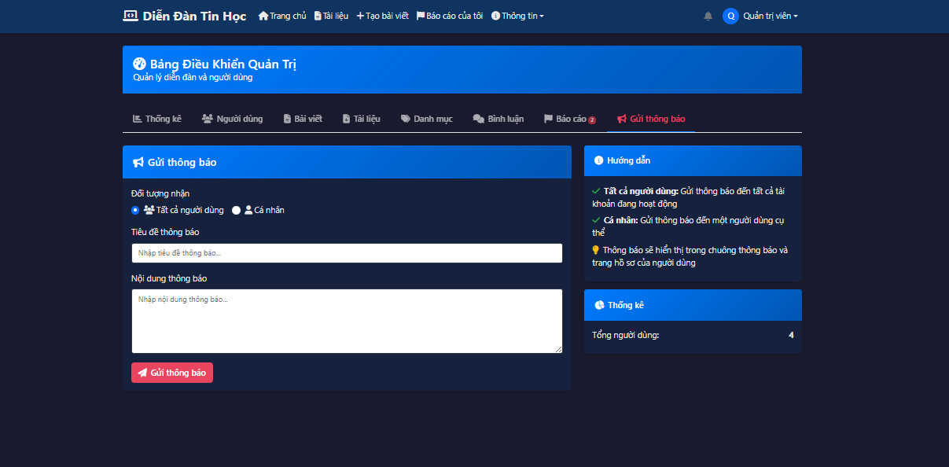

Hình 4.34. Giao diện Gửi thông báo hệ thống

# KẾT LUÂN VÀ HƯỚNG PHÁT TRIỂN

## Kết luận

Sau quá trình nghiên cứu, phân tích và triển khai thực hiện đề tài **"Xây dựng Diễn đàn Tin học"**, đồ án đã hoàn thành các mục tiêu đề ra ban đầu và đạt được những kết quả cụ thể sau:

### Về mặt lý thuyết:

Nắm vững quy trình phát triển phần mềm theo mô hình thác nước, từ khâu khảo sát yêu cầu, phân tích thiết kế hệ thống đến lập trình và kiểm thử.

* Hiểu sâu về kiến trúc ứng dụng web 3 tầng (Three-Tier Architecture) và cách áp dụng vào thực tế.
* Làm chủ các công nghệ lập trình web hiện đại: **ReactJS** (Frontend), **NodeJS/ExpressJS** (Backend) và **MySQL** (Database).

### Về mặt thực tiễn (Sản phẩm):

* Xây dựng thành công website diễn đàn với đầy đủ các chức năng cốt lõi: Đăng ký/Đăng nhập, Quản lý bài viết, Thảo luận (Bình luận), và Chia sẻ tài liệu.
* Hệ thống hỗ trợ tốt việc soạn thảo văn bản kỹ thuật thông qua **Markdown** và **Syntax Highlighting**, giải quyết đúng nhu cầu của sinh viên ngành CNTT.
* Cơ chế phân quyền chặt chẽ giữa Khách, Thành viên và Quản trị viên, đảm bảo tính bảo mật và an toàn dữ liệu.
* Giao diện người dùng được thiết kế trực quan, hiện đại và thân thiện (User-friendly).

## Hạn chế

Bên cạnh những kết quả đạt được, do giới hạn về thời gian và kinh nghiệm thực tế, đồ án vẫn còn tồn tại một số hạn chế cần khắc phục:

* **Khả năng mở rộng:** Hệ thống chưa được kiểm thử chịu tải (Load Testing) với lượng dữ liệu lớn (Big Data) hoặc lượng người dùng truy cập đồng thời cao.
* **Tìm kiếm:** Chức năng tìm kiếm hiện tại dựa trên truy vấn cơ sở dữ liệu thuần túy (LIKE query), chưa tích hợp các công cụ tìm kiếm toàn văn mạnh mẽ (như ElasticSearch) để tối ưu hóa kết quả và hiệu suất.
* **Nền tảng:** Ứng dụng mới chỉ dừng lại ở nền tảng Web, chưa có phiên bản ứng dụng di động (Mobile App) riêng biệt.

## Hướng phát triển

Để hoàn thiện sản phẩm và nâng cao tính ứng dụng trong thực tế, các hướng phát triển tiếp theo được đề xuất như sau:

### Nâng cấp công nghệ:

Sử dụng **Redis** để Cache dữ liệu, giúp tăng tốc độ tải trang và giảm tải cho Database.

### Mở rộng chức năng:

* Phát triển hệ thống **Gamification** (Điểm thưởng, Danh hiệu) để khuyến khích thành viên tích cực đóng góp bài viết và tài liệu chất lượng.
* Tích hợp **AI (Trí tuệ nhân tạo)** để tự động kiểm duyệt nội dung xấu (spam, ngôn từ đả kích) và gợi ý bài viết phù hợp với sở thích người dùng.
* Thêm tính năng đăng nhập nhanh qua Google/Facebook (Social Login).

### Đa nền tảng:

Phát triển phiên bản ứng dụng di động (sử dụng **React Native**) để sinh viên có thể truy cập diễn đàn thuận tiện hơn trên điện thoại thông minh.

**DANH MỤC TÀI LIỆU THAM KHẢO**

|  |  |
| --- | --- |
| [1] | N. Đ. Thuân and M. X. Hùng, Giáo trình Phát triển ứng dụng Web, TP. Hồ Chí Minh: Giáo trình Phát triển ứng dụng Web, Nhà xuất bản Đại học Quốc gia TP. Hồ Chí Minh, 2015. |
| [2] | Remix Software Inc., "React Router - Declarative Routing for React.js," [Online]. Available: https://reactrouter.com/. [Accessed 20 11 2025]. |
| [3] | Facebook Inc., "React - A JavaScript library for building user interfaces," [Online]. Available: https://react.dev/. [Accessed 20 11 2025]. |
| [4] | OpenJS Foundation, "Node.js - JavaScript runtime built on Chrome's V8 JavaScript engine," [Online]. Available: https://nodejs.org/. [Accessed 20 11 2025]. |
| [5] | StrongLoop, IBM, "Express - Fast, unopinionated, minimalist web framework for Node.js," [Online]. Available: https://expressjs.com/. [Accessed 20 11 2025]. |
| [6] | Oracle Corporation, "MySQL Documentation," [Online]. Available: https://dev.mysql.com/doc/. [Accessed 20 11 2025]. |
| [7] | Internet Engineering Task Force, "RFC 7519 - JSON Web Token (JWT)," 5 2015. [Online]. Available: https://datatracker.ietf.org/doc/html/rfc7519. [Accessed 20 11 2025]. |
| [8] | ExpressJS Ecosystem, "Multer - Node.js middleware for handling multipart/form-data," [Online]. Available: https://www.npmjs.com/package/multer. [Accessed 20 11 2025]. |